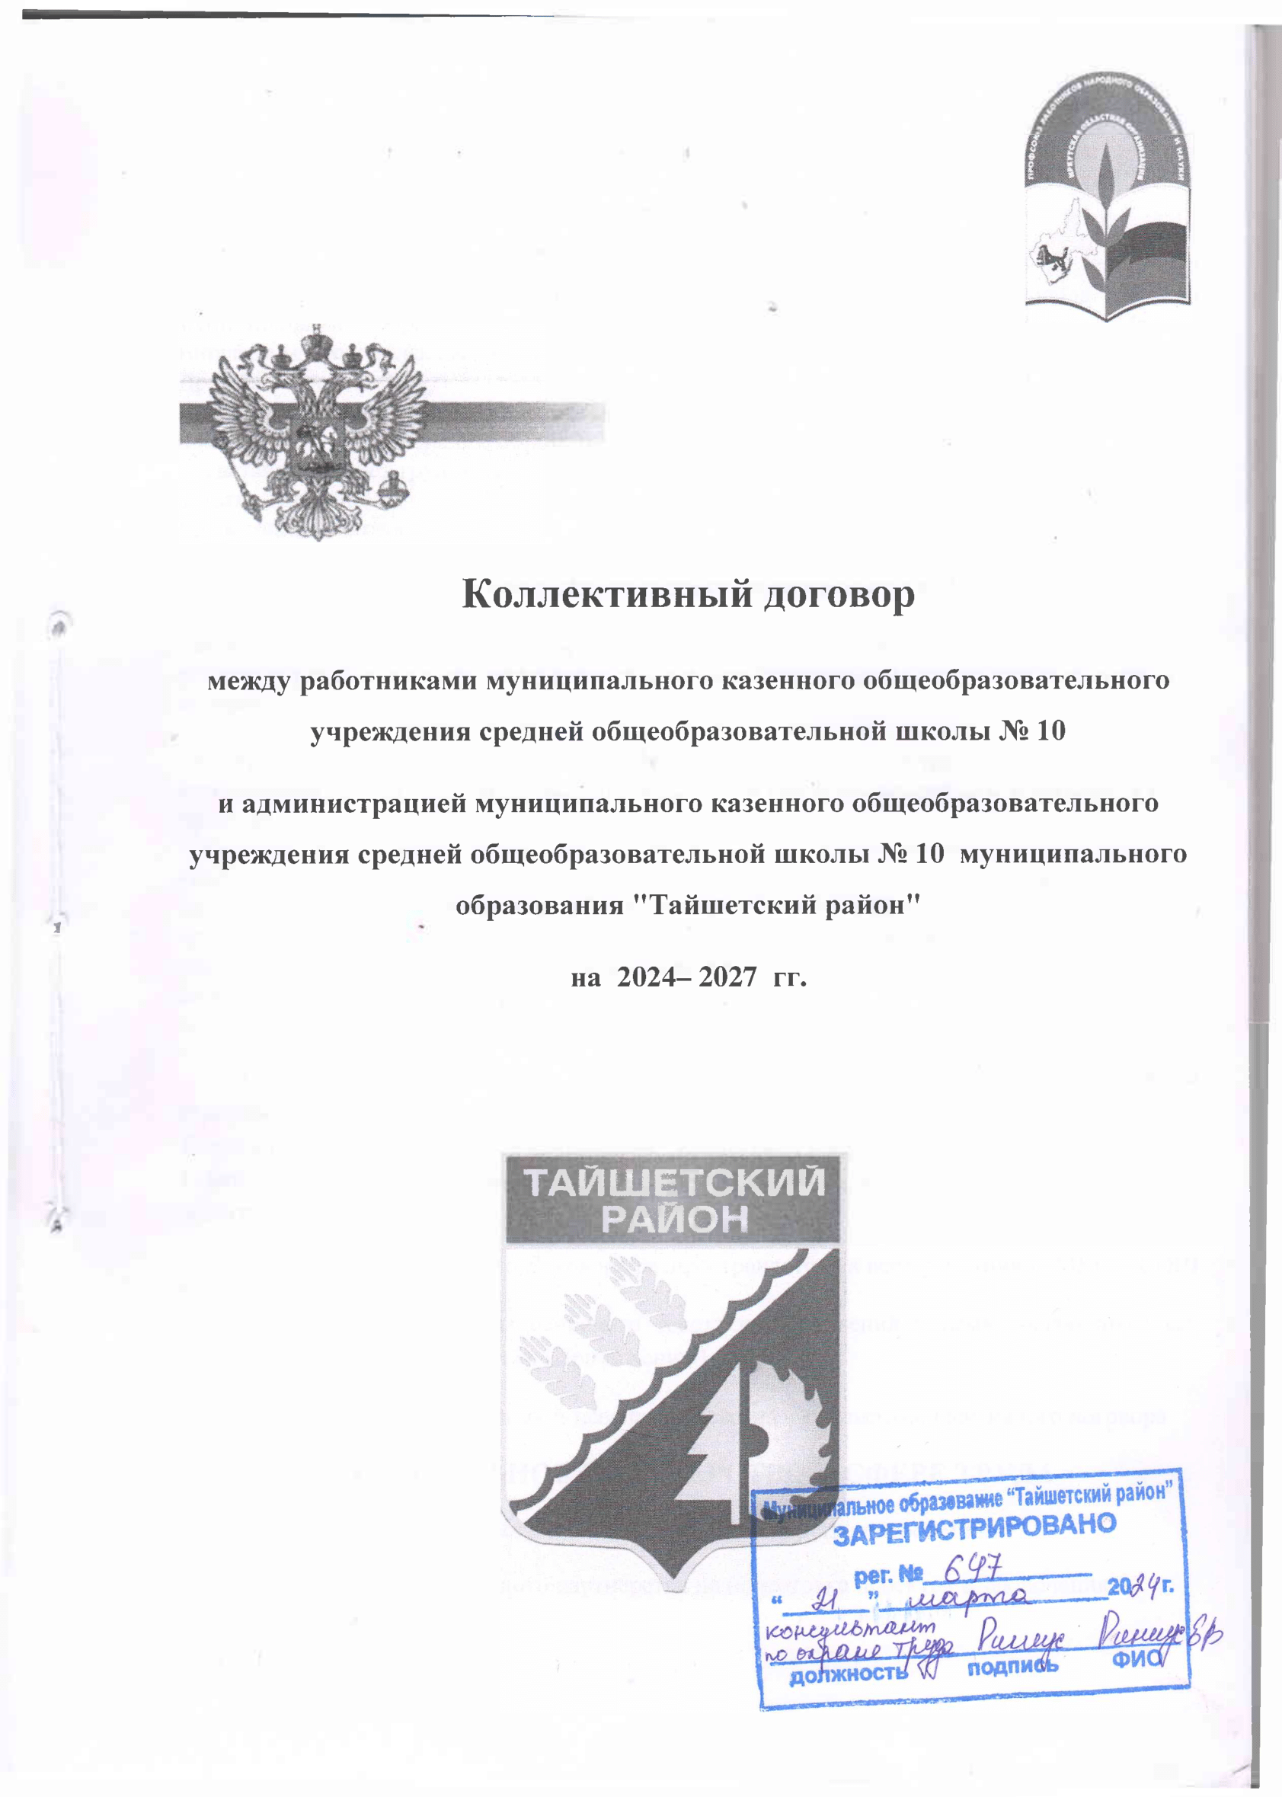

**1.0бщие положения**

1.1.Сторонами настоящего коллективного договора являются:

администрация образовательного учреждения муниципального казенного общеобразовательного учреждения средняя общеобразовательная школа № 10 муниципального образования "Тайшетский район", в лице ее директора: Семкив Марины Витальевны, представляющая интересы работодателей (далее - администрация) г. Бирюсинск, ул. Дружбы, строение 18Б

иработники казенного общеобразовательного учреждения средняя общеобразовательная школа № 10муниципального образования "Тайшетский район", интересы которых представляет Совет трудового коллектива(далее – СТК) в лице его председателя Матониной Татьяны Игоревны.

Коллективный договор:

- является локальным правовым актом, регулирующим трудовые, социально-экономические и профессиональные отношения между сторонами на основе согласования их взаимных интересов;

- определяет условия оплаты и охраны труда работников образовательной организации, режима труда и отдыха, трудовые гарантии, компенсации и льготы для работников, а также минимальные социальные гарантии для них;

- не ограничивает права работников и работодателей в расширении трудовых гарантий, компенсаций и льгот через трудовые договоры, в том числе за счет средств, полученных от приносящей доход деятельности;

- воспроизводит основные положения действующего законодательства, имеющие актуальное значение для работников Муниципального казенного общеобразовательного учреждения средняя основная школа № 10,а также закрепляет дополнительные, по сравнению с законодательством, гарантии и льготы, предоставляемые администрацией и улучшающие положение работников.

1.2.Основой для заключения настоящего КОЛЛЕКТИВНОГО ДОГОВОРА является отраслевое соглашение между районным комитетом Профсоюза работников образования, Управлением образования, Управлением культуры, спорта и молодежной политики Тайшетской районной администрации и администрацией Тайшетского района"на 2024- 2027гг.

1.3. Действие настоящего Договора распространяется на всех работников МКОУ СОШ № 10 г. Бирюсинска.

1.4. Договор состоит из основного текста и приложений к нему, являющихся его неотъемлемой составной частью**.** (Приложения 1- 4)

Стороны подтверждают обязательность исполнения условий настоящего коллективного договора

**II. СОЦИАЛЬНОЕ ПАРТНЕРСТВО В СФЕРЕ ТРУДА**

Стороны договорились осуществлять социальное партнерство посредством:

- переговоров сторон социального партнерства по подготовке проектов и заключения соглашений и договоров**;**

- взаимных консультаций (переговоров) по вопросам регулирования трудовых отношений и иных непосредственно связанных с ними отношений, обеспечения гарантий трудовых прав работников;

- участия работников или их представителей в управлении организацией;

-участия представителей работников и работодателя в разрешении трудовых споров.

1.6. Стороны договорились о том, что:

1.6.1. Коллективный договор учреждения не может содержать условий, снижающих уровень прав и гарантий работников, установленный трудовым [законодательством](consultantplus://offline/main?base=LAW;n=108403;fld=134) и Отраслевым Соглашением.

1.6.2. В коллективном договоре учреждения могут предусматриваться дополнительные меры социальной поддержки, льготы, гарантии и преимущества для работников, более благоприятные условия труда по сравнению с установленными законами, иными нормативными правовыми актами;

1.6.3. В течение срока действия Договора стороны вправе вносить изменения и дополнения в него на основе взаимной договоренности. При наступлении условий, требующих дополнения или изменения настоящего Договора, заинтересованная сторона направляет другой стороне письменное уведомление о начале ведения переговоров в соответствии с действующим [законодательством](consultantplus://offline/main?base=LAW;n=108403;fld=134;dst=100368) Российской Федерации и отраслевым Соглашением.

1.6.4. Принятые сторонами изменения и дополнения к Договору оформляются протоколом и соглашением, которые являются неотъемлемой частью Договора и доводятся до сведения работодателя, СТК и работников образовательного учреждения и регистрируются в РК Профсоюза и в органе по Труду.

1.7. Стороны договорились о том, что:

1.7.1. Коллективный договор не может содержать условий, снижающих уровень прав и гарантий работников, установленный трудовым [законодательством](consultantplus://offline/main?base=LAW;n=108403;fld=134) и Отраслевым соглашением.

1.7.2. В коллективном договоре с учетом особенностей финансовых возможностей могут предусматриваться дополнительные меры социальной поддержки, льготы, гарантии и преимущества для работников, более благоприятные условия труда по сравнению с установленными законами, иными нормативными правовыми актами и Отраслевым Соглашением.

***Стороны обязуются:***

2.1. Осуществлять постоянный мониторинг социально-экономической ситуации в пределах своей компетенции, оперативно принимать согласованные меры, направленные на устойчивую и стабильную работу образовательного учреждения:

- принимать меры для полной реализации действующих федеральных и областных законов, иных нормативных правовых актов, предусматривающих поддержку и развитие образования, социальную поддержку работников;

- принимать участие в разработке и экспертизе новых законодательных и иных нормативных правовых актов, программ развития образовательного учреждения;

- принимать меры по полному и своевременному финансированию образовательного учреждения в части средств, предусмотренных на эти цели в районном бюджете;

- совместно выходить в органы государственной власти с предложениями по социальной защите работников образовательного учреждения;

2.2. Обеспечивать участие представителей любой из сторон социального партнерства на заседаниях своих коллегиальных и рабочих органов при рассмотрении на заседаниях социально-экономических проблем, включая вопросы, связанные с выполнением обязательств по настоящему Договору и др.

2.3. Направлять по запросу любой из сторон социального партнерства имеющуюся в их распоряжении информацию по всему кругу социально-экономических и трудовых проблем работников образования, обучающихся, в том числе:

- расчетные показатели и информацию о состоянии бюджетного финансирования образовательного учреждения;

- информацию о состоянии выплаты заработной платы, доплат и надбавок, компенсационных выплат работникам;

- информацию о состоянии материально-технической базы, условий и охраны труда;

- показатели кадровой обеспеченности;

- показатели производственного травматизма и заболеваемости среди работников;

- проекты локальных нормативных правовых актов, включая решения и распорядительные документы по всему кругу социально-экономических проблем, социально-трудовых отношений;

- другие аналогичные документы.

2.4. Информировать коллектив работников, родительскую общественность и население через собственные издания, СМИ, собрания (конференции) о социально-экономических проблемах, существующих в сфере образования, о своей деятельности по их решению.

***Администрация образовательной организации обязуется:***

2.5. Обеспечивать своевременное и в полном объеме получение средств на содержание образовательного учреждения, согласно утвержденному районному бюджету, и их целевое расходование.

2.6. Представлять в СТК проекты нормативных правовых актов, а также иных ведомственных нормативных правовых актов, издаваемых администрацией, затрагивающих социально-экономические и трудовые права и интересы работников, для учета по ним мнения СТК.

2.7. Обеспечивать участие представителей СТК в составе рабочих групп по подготовке нормативных правовых актов, программ, концепций, относящихся к сфере трудовых и социально-экономических отношений, в работе соответствующих коллегиальных органов управления, совещаний, а также аттестационных комиссий по аттестации педагогических и руководящих работников, а именно:

Согласно Трудовому кодексу РФ с обязательным учетом мнения представительного органа:

- утверждается порядок проведения аттестации в организации (ст. 81 ТК РФ)- устанавливается перечень должностей работников с ненормированным рабочим днем (ст. 101 ТК РФ)

- составляется график сменности (ст. 103 ТК РФ)- принимаются локальные нормативные акты, устанавливающие системы оплаты труда (ст. 135 ТК РФ- утверждается форма расчетного листка (ст. 136 ТК РФ);

- устанавливаются конкретные размеры повышения оплаты труда работников, занятых на тяжелых работах, работах с вредными и (или) опасными и иными особыми условиями труда (ст. 147 ТК РФ);

- устанавливаются конкретные размеры оплаты труда в выходные, нерабочие, праздничные дни, за работу в ночное время (ст.ст. 153, 154 ТК РФ);

- принимаются локальные нормативные акты, предусматривающие введение, замену и пересмотр норм труда (ст. 162 ТК РФ);

- принимаются локальные нормативные акты, устанавливающие системы оплаты труда (ст. 135 ТК РФ) и другие статьи: ст.53 ТК РФ, ст. 86 ТК РФ, ст. 410 ТК РФ, ст. 190 ТК РФ, ст. 418 ТК Р;

- утверждаются Правила внутреннего трудового распорядка (ст. 190 ТК РФ);- применяется (снимается) дисциплинарное взыскание (ст.ст. 193, 194 ТК РФ);

- с обязательным учетом мнения представительного органа работодателем определяются формы профессиональной подготовки, переподготовки и повышения квалификации работников, перечень необходимых профессий и специальностей (ст. 196 ТК РФ);

-с обязательным учетом мнения представительного органа работодатель устанавливает нормы бесплатной выдачи работникам специальной одежды, специальной обуви и других средств индивидуальной защиты, улучшающие по сравнению с типовыми нормами защиту работников от имеющихся на рабочих местах вредных и (или) опасных факторов, а также особых температурных условий или загрязнения (ст. 221 ТК РФ);

-также, согласно ст. 8 ТК РФ, в случаях, предусмотренных ТК РФ, другими федеральными законами и иными нормативными правовыми актами, коллективным договором, соглашениями, работодателем принимаются локальные нормативные акты с учетом мнения представительного органа. При этом работодатель обязан создавать условия, обеспечивающие деятельность представителей работников, в соответствии с трудовым законодательством, коллективным договором, соглашениями (ст. 32 ТК РФ) и обеспечивать право:

- на участие в коллективных переговорах по подготовке, заключению или изменению коллективного договора, соглашения, а также на инициирование проведения таких переговоров (ст. 36 ТК РФ);

- на выдвижение требования работодателю (ст. 399 ТК РФ);

- на руководство забастовкой (ст. 411 ТК РФ);

***Совет трудового коллектива обязуется:***

2.8.Осуществлять необходимыйконтроль за соблюдением законодательства в сфере образования, в том числе по соблюдению социально-трудовых прав и интересов работников организации.

2.9.Оказывать бесплатную правовую и иную необходимую помощь работникам МКОУ СОШ № 10 г. Бирюсинска в решении их социально-трудовых проблем, в защите прав и интересов работников МКОУ СОШ № 10 г. Бирюсинска в органах государственной власти и управления, судебных и иных правоохранительных органах.

**3. ТРУДОВЫЕ ОТНОШЕНИЯ. ГАРАНТИИ ЗАНЯТОСТИ.**

3.1. Стороны при регулировании трудовых отношений исходят из того, что трудовой договор с работниками образовательного учреждения заключается, как правило, на неопределенный срок.

3.2. С заместителями руководителя образовательных учреждений трудовой договор может заключаться на срок, установленный Уставом учреждения или соглашением сторон. Уставом

учреждения срок трудового договора с заместителями руководителей устанавливается не менее 5 лет.

Заключение срочного трудового договора с заместителями руководителей может быть обусловлено только достаточным к тому основанием, вызванным условиями выполнения работы.

В случае досрочного расторжения договора не по вине заместителя руководителя ему выплачивается компенсация в размере, определенном трудовым договором, но не ниже трех средних месячных заработков.

3.3. Условия трудового договора, снижающие уровень прав и гарантий работника, установленный трудовым законодательством и настоящим коллективным договором, являются недействительными и не могут применяться.

3.4. Содержание трудового договора, порядок его заключения, изменения и расторжения определяется в соответствии с Трудовым кодексом Российской Федерации.

Стороны трудового договора определяют его условия с учетом положений Трудового законодательства, соответствующих нормативных правовых актов и настоящего коллективного договора.

***Администрация образовательного учреждения обязуется:***

3.5. Разрабатывать и обеспечить реализацию локальных целевых программ, направленных на развитие образовательного учреждения;

3.6. Осуществлять постоянный мониторинг состояния кадровой обеспеченности, подготовки, переподготовки и повышения квалификации педагогических кадров с принятием согласованных мер по их закреплению в организации;

3.7. Не допускать нарушения прав и гарантий работников при реорганизации образовательного учреждения, ликвидацию образовательных учреждений осуществлять только с согласия схода жителей.

3.8. Считать массовым высвобождением работников увольнение 10 и более процентов работников в течение 90 календарных дней.

3.9. Выплачивать увольняемым работникам единовременное выходное пособие в размере двухмесячного среднего заработка при расторжении трудового договора, связанного с ликвидацией учреждения, сокращением численности или штата работников, в соответствии со статьей 178 Трудового кодекса Российской Федерации.

3.10. Производить по желанию и письменному заявлению работников образовательного учреждения, непосредственно работающих с детьми, замену части их ежегодного отпуска, превышающей 28 календарных дней, выходящей за рамки каникулярного времени, денежной компенсацией по правилам статьи 126 Трудового кодекса Российской Федерации.

**Совет трудового коллектива обязуется:**

3.11. Осуществлять контроль соблюдения социально-трудовых прав и гарантий работников в части их занятости, порядка приема и увольнения, перевода, других вопросов трудовых отношений, в том числе и по обязательствам настоящего Договора.

3.12. Сообщать Управлению образования района о грубых нарушениях трудового законодательства в образовательном учреждении, требующих участия этих структур в разрешении возникших трудовых споров.

**Трудовой договор**

***Администрация обязуется:***

3.13. В соответствии со ст. 68 ТК РФ при приеме на работу знакомить работников (под  
подпись) с правовыми актами, соблюдение которых обязательно для работников и  
администрации:

* Уставом школы;
* Правилами внутреннего трудового распорядка;
* Должностными инструкциями;
* Штатным расписанием;
* Нормативными актами по охране труда;
* Условиями настоящего коллективного договора с приложениями.

3.13.1.В соответствии со ст. 67 ТК РФ заключать трудовые договора с вновь принимаемыми работниками в письменной форме (не зависимо от срока действия трудового договора) и в полном соответствии с действующим трудовым законодательством, отраслевым (тарифным) соглашением, настоящим коллективным договором.

3.13.2.При оформлении трудового договора наименование должности работника указывать в точном соответствии со штатным расписанием школы, составленным на основе тарифно-квалификационных характеристик должностей работников учреждений образования РФ. В соответствии со ст. 57 ТК РФ изменять условия трудового договора только с согласия работников и в письменной форме.

3.13.3. В соответствии со ст. 58.59 ТК РФ заключать срочные трудовые договора только в тех случаях, когда трудовые соглашения не могут быть установлены на неопределенный срок с учетом характера предстоящей работы или условий ее выполнения, с указанием в договоре обстоятельств, послуживших основанием для заключения срочного трудового договора.

3.13.4.При сокращении численности или штата работников при равных условиях, предусмотренных ст. 179 ТК РФ, учитывать следующие обстоятельства;

-преимущественное право на оставление на работе имеет педагогические работники при наличии стажа педагогической работы для назначения пенсии за выслугу лет 23-24 г.;

-преимущественное право на оставление на работе имеют лица, достигшие возраста 55 лет - женщины, 60 лет мужчины до достижения ими возраста, дающего право на досрочное назначение пенсии по возрасту в соответствии с Законом РФ «О занятости населения в РФ»

3.14.1.При увольнении по сокращению численности или штата работников не допускать;

* увеличения предельной численности контингента обучающихся, установленной законом «Об образовании в Российской Федерации»; Типовым положением об общеобразовательном учреждении:
* увольнение беременных женщин и женщин, имеющих детей в возрасте до 3-х лет;
* увольнение одинокой матери, других лиц, воспитывающих ребенка (без матери) и в возрасте до 14 лет (ребенка-инвалида-до достижения им возраста 18 лет);

3.14.2.При высвобождении работников по п.1 и п.2 ст. 81 ТК РФ соблюдать следующие условия:

3.14.2.1. Информацию об этом доводить письменно до сведения службы занятости (за 3 месяца до сокращения численности или штата работников; за 6 месяцев до ликвидации учреждения); до сведения СТК - не менее, чем за 3 месяца до начала проведения соответствующих мероприятий; до сведения работников (персонально и под расписку) - не менее, чем за 2 месяца до увольнения;

3.14.2.2.Увольнение работников по основаниям, предусмотренным пунктами 2, 3 или 5 части первой статьи 81 ТК (сокращения численности или штата работников организации, несоответствия работника занимаемой должности или выполняемой работе вследствие недостаточной квалификации, подтвержденной результатами аттестации, неоднократного неисполнения работником без уважительных причин трудовых обязанностей, если он имеет дисциплинарное взыскание) производить с учетом мотивированного мнения СТК в соответствии со статьей 373 ТК РФ.

3.14.2.3. В соответствии со ст. 180 ТК РФ, с письменного согласия работника при расторжении трудового договора за 2 месяца об увольнении в связи с ликвидацией учреждения, сокращением численности или штата работников, выплачивать работнику компенсацию в размере его двухмесячного заработка;

3.14.2. 4.Принимать меры к трудоустройству работников; с перечнем имеющихся в школе вакансий знакомить работников под подпись; при наличии вакансий предлагать педагогам, прежде всего, работу, которая засчитывается в педагогический стаж;

3.14.2.5. Создать условия для профессиональной подготовки, переподготовки высвобождаемых лиц;

3.14.2.6.Оставлять за высвобождаемыми работниками преимущественное право возвращения на работу в школу при последующем возникновении вакансий.

3.14.3.В соответствии со ст. 178 ТК РФ выплачивать работникам выходное пособие в размере среднего месячного заработка при расторжении трудового договора:

* в связи с ликвидацией учреждения, сокращения численности работников;
* в связи с несоответствием работника вследствие состояния здоровья, препятствующего продолжения данной работы, и (или) признания работника полностью нетрудоспособным;
* в связи с призывом работника на военную службу или альтернативную ей гражданскую службу;
* в связи с восстановлением на работе работника, ранее выполняющего данную работу;
* при расторжении трудового договора по инициативе работника в случае  
  невыполнения работодателем условий трудового договора.

3.14.4.Выплачивать увольняемым работникам образовательных учреждений  
единовременное выходное пособие в размере двухмесячного среднего заработка при:

* расторжении трудового договора, связанного с ликвидацией учреждения;
* сокращением численности или штата работников, в соответствии со ст. 178 ТК РФ.

3.14.5.Увольнение работниковпо инициативе администрации в любом случае производить с учетом мнения СТК.

***СТК обязуется:***

3.15.1.Осуществлять контроль за:

* соблюдением законодательства о труде;
* целевым использованием средств, направляемых на оплату труда;
* правильной и своевременной выплатой заработной платы, доплат, надбавок и компенсаций, установлением и изменением должностных окладов (тарифных ставок);
* требовать устранения выявленных нарушений.

3.15.2. Через своего представителя принимать участие в работе аттестационной комиссии образовательного учреждения.

3.15.3.Содействовать разрешению индивидуальных трудовых споров:

* вести непосредственно с администрацией предварительные переговоры в интересах работника;
* инициировать вопрос о целесообразности создания в учреждении комиссии по индивидуальным трудовым спорам (КТС);
* разработать совместно с администрацией школы Положение о КТС и утвердить его на собрании трудового коллектива;
* выдвигать кандидатуру в члены КТС от СТК;
* выдвигать Представителя СТК для участия в заседании КТС в интересах работника, как по его просьбе, так и по собственной инициативе;
* контролировать ход и сроки рассмотрения заявлений (жалоб) КТС.

3.15.4. Оказывать работникам бесплатную консультацию и иную юридическую помощь по вопросам трудового законодательства, другим социально-экономическим вопросам.

3.15.5.При выполнении администрацией условий коллективного договора обеспечивать стабильность в работе коллектива, не прибегать к забастовкам.

**Рабочее время и время отдыха.**

**Администрация обязуется:**

3.16.Трудовой распорядок школы устанавливается Правилами Внутреннего трудового распорядка (Приложение № 1)

3.17.Составлять расписание уроков по согласованию с СТК, с учетом санитарно-гигиенических норм и максимальной экономии времени учителей. Предусматривать в расписании свободные дни для выполнения учителями методической работы и для повышения их квалификации.

3.18.Устанавливать учебную нагрузку на новый учебный год до ухода учителей в отпуск, по согласованию с СТК и с письменного согласия работников. Устанавливать объем учебной нагрузки не ниже ставки. Объем учебной нагрузки, а также ее характер сохранять на протяжении учебного года, за исключением случаев уменьшения количества часов по учебному плану или программе, сокращения количества классов (групп продленного дня). По желанию работников сохранять для них преемственность классов.

3.19.Привлекать к работе по классному руководству молодых педагогов, работающих в школе первый год после окончания высшего или среднего профессионального учебного заведения, только с письменного согласия работников.

3.20.Предоставлять неполное рабочее время (неполный рабочий, неполную рабочую неделю) по просьбе работников, имеющих на это право:

* беременным женщинам;
* одному из родителей (опекуну, попечителю), имеющему ребенка в возрасте до 14 лет (ребенка- инвалида до достижения им 18 лет)

3.21. Предоставлять дополнительные выходные оплачиваемые дни по просьбе работников:

* одному из родителей (опекуну, попечителю) для ухода за детьми - инвалидами до достижения ими 18 лет - 4 оплачиваемых дня в месяц (ст. 262 ТК РФ)
* женщинам - 1 день в месяц без сохранения (или с сохранением) заработной платы.

3.22.В соответствии со ст. 113 ТК РФ Привлечение работников к работе в выходные и нерабочие праздничные дни без их согласия допускается в следующих случаях:

* для предотвращения катастрофы, производственной аварии либо устранения последствий катастрофы, производственной аварии или стихийного бедствия;
* для предотвращения несчастных случаев, уничтожения или порчи имущества работодателя, государственного или муниципального имущества;
* для выполнения работ, необходимость которых обусловлена введением чрезвычайного или военного положения, а также неотложных работ в условиях чрезвычайных обстоятельств, то есть в случае бедствия или угрозы бедствия (пожары, наводнения, голод, землетрясения, эпидемии или эпизоотии) и в иных случаях, ставящих под угрозу жизнь или нормальные жизненные условия всего населения или его части
* в иных случаях только с письменного согласия работника и с учетом мнения СТК, а именно: при проведении общешкольных мероприятий; во время итоговой аттестации (экзаменов, консультаций и т.п.) учащихся.

3.23.В случае привлечения работников к работе в выходные и не рабочие праздничные дни, оплачивать такую работу в двойном размере. По желанию работника ему может быть предоставлен другой день отдыха в ближайшее каникулярное время (ст. 153 ТК РФ)

3.24..В соответствии со ст.99 ТК РФ и по общему правилу не допускать сверхурочных работ за пределами нормальной продолжительности рабочего времени, для педагогических работников - за пределами 36 часов в неделю. Привлечение педагогического работника к сверхурочным работам без его согласия возможно только в исключительных случаях, а именно:

* для предотвращения производственной аварии, либо устранения последствий аварии или стихийных бедствий;
* для устранения непредвиденных обстоятельств, нарушающих нормальное функционирование зданий, инженерных сетей и производственного оборудования;
* для продолжения работы по неявке сменяющего работника, если работа по своему характеру не допускает перерыва;
* в иных случаях только с письменного согласия работника и с учетом мнения СТК и оформлением соответствующего приказа, а именно: при нормальной продолжительности рабочего времени при проведении общешкольных и классных мероприятий: совещаний, собраний (учащихся и родителей), культурно-массовых и спортивных мероприятий и т.п.

**Отпуск**

***Администрация обязуется:***

3.26.В соответствии со ст. 123 ТК РФ разрабатывать график отпусков работников на очередной календарный год не позднее 15 декабря текущего года, согласованный с профкомом, и обеспечить наличие сопутствующей документации, а именно:

* оформление отпуска приказом (с указанием даты его начала и продолжительности) либо предупреждения работника администрацией о начале отпуска не позднее, чем за 2 недели до его начала.
* в соответствии со ст. 122 ТК РФ педагогическим работникам, работающим первый год, предоставлять ежегодные основные и оплачиваемые отпуска в полном объеме, независимо от времени поступления на работу в течение учебного года.

3.27. Предоставлять педагогическим работникам ежегодный отпуск: педагогическим работникам основной отпуск 54 дня и 8 дней дополнительно;

Техническому персоналу основной отпуск 28 дней и 8 дней дополнительно;

Повар основной отпуск 28 дней и 8 дней дополнительно;

3.28. Предоставлять педагогическим работникам, обслуживающему персоналу очередной отпуск во время учебного года при необходимости санитарно-курортного лечения и наличие санаторной путевки.

3.29. Предоставлять сверх основного дополнительные оплачиваемые отпуска в соответствии с действующим законодательством:

* работникам с ненормированным рабочим днем - не менее 3 календарных дней и согласно утвержденного в школе перечня (см. п. 12 настоящего коллективного договора);
* работникам, совмещающим работу с обучением в учебных заведениях высшего, среднего и начального профессионального образования.

3.30. Предоставлять по письменному заявлению работников, дополнительные  
кратковременные отпуска (без сохранения заработной платы) в удобное для работников время для решения семейных и социально-бытовых вопросов (в календарных днях):

* вступление в брак самого работника до 5 дней
* в случае бракосочетания члена семьи работника до 5 дней
* работнику - отцу в связи с рождением ребенка до 5 дней;
* в связи с проводами члена семьи в армию до 5 дней;
* тяжелого заболевания близкого родственника до 5 дней;
* в связи с похоронами родных и близких до 5 дней;
* работающим женщинам, имеющим ребенка в возрасте до 3-х лет; имеющих двух и более детей в возрасте до 14 лет; имеющих ребенка-инвалида в возрасте до 18 лет - до 14 дней.
* работающим инвалидам – до 60 календарных дней в году.
* одинокой матери, воспитывающей ребенка в возрасте до 14 лет; одинокому отцу, воспитывающему ребенка до 14 лет- до 14дней.
* допущенных к вступительным экзаменам, в высшие и средние учебные заведения, поступающим и обучающимся в аспирантуре - на время экзаменов или экзаменационной сессии.
* в других уважительных случаях.

3.31.Производить по желанию и письменному заявлению работников, непосредственно работающих с детьми, замену части их ежегодного отпуска, превышающей 28 календарных дней, выходящей за рамки каникулярного времени, денежной компенсацией по правилам ст. 126 ТК РФ

**4. НОРМИРОВАНИЕ И ОПЛАТА ТРУДА**

**4.1. *Стороны* Договора *обязуются:***

В установленном порядке обращаться в Управление образования по вопросам выделения бюджетных средств:

- для установления окладов, ставок заработной платы работникам учреждения;

- на стимулирующие выплаты в объеме до 25 % фонда оплаты труда;

- для единовременных денежных выплат;

- ежемесячных доплат педагогическим работникам – молодым специалистам;

- для целевых субсидий на строительство и приобретение жилья педагогическим работникам;

- на лечение работников организаций системы образования в учреждениях санаторно-курортного типа Иркутской области и за ее пределами;

- для осуществления мероприятий по охране труда;

- на обучение по программе санитарного минимума;

-на бесплатное прохождение медицинских осмотров (предварительных, в соответствии со ст.69 ТК, и периодических, в соответствии с Перечнем работ, при выполнении которых проводятся предварительные осмотры (обследования), утвержденные приказом Минздравсоцразвития №302 от12 апреля 2011 г.)

***Администрация обязуется:***

4.2.1. Обеспечивать своевременную и полную реализацию социальных гарантий и трудовых прав работников по вопросам оплаты труда, установленных Законом «Об образовании в Российской Федерации», майскими, 2012 года, Указами президента РФ, нормативными правовыми актами Иркутской области, Отраслевым Соглашением и настоящим Коллективным договором в пределах своей компетенции.

4.2.2. Заработная плата выплачивается 2 раза в месяц в соответствии ст.136 ТК РФ. Выплачивать заработную плату каждые полмесяца: за первую половину отработанного месяца 25 числа текущего месяца. Заработную плату за вторую половину отработанного месяца работодатель выплачивает 10 числа месяца, следующего за расчетным.

4.2.3. Обеспечивать согласование СТК по вопросам участия в разработке, обсуждении и принятии работодателем локальных нормативных актов, устанавливающих систему оплаты труда, в пределах своей компетенции.

4.2.4. Устанавливать заработную плату с учетом требований статьи 135 Трудового кодекса Российской Федерации, включающую размеры должностных окладов, в том числе за работу в условиях, отклоняющихся от нормальных, компенсационные, стимулирующие выплаты, которые регламентируются федеральным, областным законодательством, Отраслевым Соглашением, а также настоящим коллективным договором, и иными нормативными правовыми актами, содержащими нормы трудового права.

4.2.5. Формировать систему оплаты труда работников образовательного учреждения, включающую размеры окладов (должностных окладов), ставок заработной платы работников, определяемых на основе отнесения занимаемых ими должностей к профессиональным квалификационным группам.

4.2.5.1. Устанавливать размер заработной платы педагогических работников (с учетом премий и иных стимулирующих выплат) в соответствии с отраслевой системой оплаты труда не менее размера средней заработной платы по экономике региона, при условии сохранения объема должностных обязанностей работников учреждений и полной педагогической нагрузки.

4.2.5.2.Применить порядок исчисления должностного оклада, когда все повышающие коэффициенты, начисляемые на размер минимального оклада (ставки), будут образовывать новый должностной оклад.

4.2.5.3. Определять размеры выплат компенсационного и стимулирующего характера с учетом:

- обеспечения зависимости заработной платы каждого работника от его квалификации, сложности выполняемой работы, количества и качества затраченного труда без ограничения ее максимальным размером;

- обеспечения равной оплаты за труд равной ценности при установлении размеров окладов (должностных окладов), ставок заработной платы, выплат компенсационного и стимулирующего характера, а также недопущения какой бы то ни было дискриминации – различий, исключений и предпочтений, не связанных с деловыми качествами работников;

- обеспечения повышения уровня реального содержания заработной платы образовательных учреждений и других гарантий по оплате труда, предусмотренных трудовым законодательством и иными нормативными правовыми актами, содержащими нормы трудового права;

- результатов аттестации в соответствии с законодательством Российской Федерации;

- типовых норм труда для однородных работ;

4.2.5.4. Компетенцию образовательной организации по установлению работникам выплат стимулирующего характера реализовывать через следующие пункты коллективного договора[1]:

4.2.5.4.1. На установление объема средств, предназначенных на выплаты стимулирующего характера руководителю образовательной организации определить 65 процентов из общего объема средств, предназначенных на стимулирующие выплаты образовательной организации.

4.2.5.4.2. На установление объема средств, предназначенных на выплаты

стимулирующего характера заместителям руководителя определить 0 процентов из общего объема стимулирующих выплат образовательной организации.

4.2.5.4.3. На установление объема средств, предназначенных на выплаты стимулирующего характера работникам образовательной организации определить в абсолютных размерах в пределах средств, предназначенных для выплат стимулирующего характера образовательной организации.

4.2.5.4.4. Экономия средств фонда оплаты труда направляется на *премирование, оказание материальной помощи* работникам, что фиксируется в локальных нормативных актах (положениях) образовательной организации.

4.2.5.4.5. В период отмены учебных занятий (образовательного процесса) для обучающихся (воспитанников) по санитарно-эпидемиологическим, климатическим и другим основаниям, являющимся рабочим временем педагогических и других работников образовательной организации, за ними сохраняется заработная плата в установленном порядке.

4.2.5.4.6. Штаты организации формировать с учетом установленной предельной наполняемости классов (групп). За фактическое превышение количества обучающихся, воспитанников в классе, группе устанавливать соответствующую доплату, как это предусмотрено при расширении зоны обслуживания или увеличении объема выполняемой работы (статья 151 ТК РФ). Минимальные размеры доплат устанавливаются приложением № 2 к коллективному договору.

4.2.5.4.7. Выплату вознаграждения за классное руководство педагогическим работникам образовательной организации производить также и в каникулярный период, не совпадающий с их отпуском.

4.2.5.4.8.Увеличивать размеры должностных окладов, ставок заработной платы с применением повышающих коэффициентов, доплат, надбавок к должностным окладам ставкам заработной платы в случаях:

- увеличения стажа работы (со дня достижения соответствующего стажа, если документы находятся в учреждении, или со дня предоставления документа о стаже, дающем право на повышение размера должностного оклада, ставки заработной платы);

- получения образования или восстановлении документов об образовании (со дня предоставления соответствующего документа);

- присвоения квалификационной категории (со дня принятия решения аттестационной комиссией);

- присвоения почетного звания, награждения ведомственными знаками отличия (со дня присвоения, награждения соответственно);

- присуждения ученой степени (со дня решения Высшей аттестационной комиссией о выдаче диплома).

- обеспечения повышения уровня реального содержания заработной платы образовательных учреждений и других гарантий по оплате труда, предусмотренных трудовым законодательством и иными нормативными правовыми актами, содержащими нормы трудового права;

4.2.6.Выплату заработной платы производить с выдачей каждому работнику расчетного листа, с указанием в ней составных частей причитающейся работнику заработной платы,

размеров и оснований произведённых удержаний, а также общей денежной суммы, подлежащей выдаче на руки.

4.2.7.Выплачивать заработную плату за время отпуска не позднее, чем за три дня до его начала.

4.2.8.Производить работнику выплату заработной платы в повышенном размере со дня окончания отпуска или временной нетрудоспособности, если изменение размера оплаты труда наступило в период отпуска или в период временной нетрудоспособности.

4.2.9.В соответствии со ст. 414 ТК РФ сохранять среднюю плату работникам:

* за участие их в забастовке, проводимой в соответствии с действующим законодательством;
* за время приостановки работы по причине не своевременной или не полной выплаты заработной платы (по правилам ст. 142 ТК РФ)

4.2. 10.В соответствии со ст. 236 ТК РФ в случае нарушения установленного срока выплаты отпускных и других выплат, причитающихся работнику, выплачивать денежную компенсацию в размере 1/150ставки рефинансирования Центробанка РФ за каждый день задержки, начиная с установленного срока выплаты заработной платы, отпускных и иных выплат.

4.2.10.1.Установить следующие повышающие коэффициенты к размеру минимального оклада (ставки) за наличие квалификационной категории:

|  |  |
| --- | --- |
| Наименование должности (профессии) | Размер повышающего коэффициента за квалификационную категорию |
| Педагог дополнительного образования | 0,3 – для первой категории;  0,5 – для высшей категории |
| Педагог-организатор |
| Социальный педагог |
| Педагог-психолог |
| Воспитатель |
| Учитель |

4.2. 11.Своевременно проводить тарификацию работников с учетом педагогического стажа, образования, присвоения квалификационной категории по итогам аттестации. Оплату в соответствии с тарификацией и присвоенной категории производить с момента вынесения аттестационной комиссией соответствующего решения.

—присвоение почетного звания, награждения ведомственными знаками отличия (со дня присвоения, награждения соответственно);

—присуждение ученой степени (со дня решения Высшей аттестационной комиссией о выдаче диплома).

4.2. 12.В соответствии со ст.151 ТК РФ о порядке исчисления заработной платы применять почасовую оплату за часы, данные в порядке замещения не свыше двух месяцев отсутствующих по болезни или другим причинам педагогических работников. В случаях, если замещение продолжается более 2-х месяцев, оплату за него производить со дня начала замещения за все часы фактической педагогической работы на общих основаниях с соответствующим увеличением их недельной учебной нагрузки (объема педагогической работы).

4.2.13.Выполнение в ОУ ремонтно-строительных, иных крупных хозяйственных работ, не входящих в круг основных обязанностей работников, осуществлять по их желанию и за дополнительную плату (ст.151 ТК РФ)

2.14. Сохранять педагогическим работникам в течение двух лет размер заработной платы с  
учетом квалификационной категории, срок действия которой истек в период:

* длительной нетрудоспособности;
* нахождения в отпуске по беременности и родам, по уходу за ребенком;
* в длительном отпуске (до одного года), представлявшимся после осуществления десятилетия преподавательской деятельности;
* педагогическим работникам, избравшимся на освобожденные выборные должности в сфере образования, государственного управления после истечения сроков их выборной деятельности;

а также:

* педагогическим работникам, которым до пенсии по возрасту осталось менее двух лет до наступления пенсионного возраста; в случае продолжения ими трудовой деятельности после наступления пенсионного возраста, аттестация проводится на общих основаниях.

При этом обеспечить своевременную письменную информацию (не позднее 2-х месяцев до окончания соответствующего периода, кроме длительной нетрудоспособности) органов управления образованием.

4.2.15. В целях социальной поддержки и закрепления в учреждении образования молодых  
педагогов до 29 лет из числа педагогических работников, впервые приступивших к работе  
по специальности в образовательных учреждениях, в развития их творческой активности  
и инициативы при реализации образовательных задач установить молодым специалистам  
ежемесячную выплату:

* 20% - (до 3 лет работы);
* 10% - (3-5 лет работы);
* 5% - (5-7 лет работы).

4.2.16.Статус молодого специалиста устанавливается однократно. Статус молодого  
специалиста продлевается в следующих случаях:

* при призыве на военную службу или направлении на заменяющую ее альтернативную службу - на время прохождения действительной или альтернативной службы;
* при направлении на стажировку или обучение с отрывом от производства по основному месту работы - на весь период стажировки или обучения с отрывом от производства;
* при поступлении в очную аспирантуру для подготовки и защиты кандидатской диссертации - на весь период обучения;
* при предоставлении отпуска по уходу за ребенком до достижения им возраста трех лет - на весь период фактического нахождения в отпуске.

Статус молодого специалиста во всех случаях действует до достижения молодым специалистом 29 лет.

***СТК обязуется:***

4.3.1. Установить контроль за выполнением статей ТК, пунктов настоящего Договора в части оплаты труда и иных выплат работникам учреждения, их своевременности и соответствия локальным актам учреждения.

4.3.2. Принимать согласованные и оперативные меры, в случае нарушений ст.4.3.1. 4.3.3.Представлять и защищать интересы работников в органах исполнительной и представительной власти, судебных органах, перед администрацией школы.

4.3.4.Принимать участие в переговорах и консультациях с администрацией по всему кругу вопросов социально-трудовых отношений: вносить предложения по совершенствованию управления и работы учреждения: вносить предложения в проекты локальных, нормативных актов, планов и программ, затрагивающих интересы работников.

**V. ОХРАНА ТРУДА**

**Улучшение условий, охраны труда.**

*Стороны Договора обязуются:*

5.1.Обеспечить в соответствии с отраслевым стандартом и положением об организации службы охраны труда в школе, своевременное обучение и инструктаж работников о мерах безопасности, выполнение других мероприятий, направленных на обеспечение здоровых и безопасных условии труда и учебно-воспитательного процесса.

5.2.В соответствии со ст.220 ТК РФ обеспечить за счет средств работодателя проведение обязательных предварительных (при поступлении на работу) и периодических медицинских осмотров с оформлением санитарных книжек и сохранением за ними места работы (должности) и среднего заработка на время прохождения указанных медосмотров.

5.3.Не позднее 20 августа проводить проверку готовности школы к новому учебному году, приемку помещений и оборудования повышенной опасности (учебные мастерские,спортивный зал и др.) с оформлением соответствующих актов. Не допускать эксплуатацию помещений и оборудования, не отвечающих требованиям безопасности труда.

5.3.1. Обеспечить представление необходимых документов и беспрепятственный доступ во все помещения организаций для осуществления общественного контроля уполномоченному СТК, членам комитета (комиссии) по охране труда.

5.4.Проводить обучение ответственных по охране труда один раз в три года.

5.5.В соответствии с внутренними, районными и областными Положениями участвовать в конкурсах по Охране Труда, на лучшую организацию социального партнерства по Охране Труда и др.

5.6. Регулярно проводить обучение работников по вопросам охраны труда. Запретить допуск к работе лиц, не прошедших в установленном порядке инструктаж и обучение по охране труда, стажировку и проверку знаний требований охраны труда (ст. 219 ТКРФ);

5.7. Обеспечивать контроль над соблюдением безопасных условий труда и учёбы в образовательной организации.

5.8. В соответствии со статьей 225 Трудового кодекса Российской Федерации и пунктом 3 статьи 9 Закона Иркутской области от 23 июля 2008 года № 58-ОЗ «Об охране труда в Иркутской области» обеспечить финансирование расходов по улучшению условий и охраны труда в размере не менее 0,2% суммы бюджетных ассигнований на его содержание в соответствии с планом мероприятий, разработанных согласно п.5.1.

5.9. Обеспечивать своевременное привлечение организаций, имеющих лицензию на право проведения экспертизы зданий и сооружений в целях обследования зданий образовательной организации, находящихся в технически неудовлетворительном состоянии.

5.10. Проводить СОУТ в учреждении 1 раз в 5 лет, согласно ФЗ 426 от 28.12.2013 года.

5.11. Обеспечивать работников положенной по нормативам спецодеждой и индивидуальными средствами защиты, а также средствами оказания первой доврачебной помощи, моющими и чистящими средствами.

5.12. Проводить бесплатное обучение работников образовательного учреждения санитарно-гигиеническим нормам и правилам в соответствии со статьей 11 Федерального закона от 30 марта 1999 года № 52-ФЗ «О санитарно-эпидемиологическом благополучии населения».

5.13. Производить работнику оплату времени простоя из расчёта его среднего заработка в случаях:

* прекращения работы, угрожающей жизни и здоровью работника;
* отстранения от работы не прошедших в установленном порядке обучение и проверку знаний по охране труда, обязательных предварительных и периодических медицинских осмотров, санитарно-гигиеническую подготовку по вине работодателя.

При этом работники обязуются соблюдать предусмотренные законодательными и иными нормативными правовыми актами требования в области охраны труда, в том числе:

* правильно применять средства индивидуальной и коллективной защиты;
* проходить обучение безопасным методам и приемам выполнения работ по охране труда;
* немедленно извещать своего руководителя или замещающего его лица о любой ситуации, угрожающей жизни и здоровью людей;
* проходить обязательные предварительные и периодические медицинские обследования.

5.14.По просьбе лиц, обучающихся без отрыва от производства, установить индивидуальные режимы труда.

5.15.Создать действующую на паритетных началах комиссию по охране труда из представителей работодателя и выборного профсоюзного органа или иного уполномоченного работниками представительного органа в количестве 3 человек.

5.16.Содействовать организации Службы Здоровья работников образования через:

* организацию горячего питания работников на базе образовательной организации;
* оздоровление работников, в том числе семейного, в том числе с детьми, в санаторно - курортных и иных учреждениях через программы Министерства образования Иркутской области, Министерства социального развития, опеки и попечительства Иркутской области, районный совет ветеранов и др.
* участие в социально-культурных, культурно-массовых, спортивно-оздоровительных мероприятиях

5.17. С учетом мнения СТК применять меры морального и материального поощрения добросовестных, творческих работников, ответственных за охрану труда, уполномоченных СТК по охране труда, других работников, в том числе путем:

* объявления благодарности;
* награждения почетной грамотой;
* награждения ценным подарком;
* представления к награждению грамотами МО, званиями, наградами и др.

5.18. Работодатель предоставляет работникам, проходящим вакцинацию против новой коронавирусной инфекции(COVID -19), два оплачиваемых выходных дня (по личному заявлению работника, с предоставлением справки из медицинского учреждения или сертификата о прохождении вакцинации против COVID -19).

# VI. СОЦИАЛЬНЫЕ ГАРАНТИИ И ЛЬГОТЫ

***Стороны принимают обязательство:***

6.1. В период действия настоящего Договора осуществлять соответствующий мониторинг и принимать согласованные меры, способствующие:

6.1.1. выполнению в образовательном учреждении норм действующего законодательства в части установления и предоставления социальных льгот и гарантий работникам;

6.1.2. организации и финансированию летнего оздоровления и отдыха детей работников образования (за счет средств областного и муниципальных бюджетов);

6.1.3. организации оздоровления работников в том числе нуждающихся в медицинской реабилитации, в том числе ветеранов педагогического труда;

6.1.3.1.в соответствии со ст.348.10 ТК РФ в период временной нетрудоспособности тренера - преподавателя, вызванной спортивной травмой, полученной им при исполнении обязанностей по трудовому договору, за счет собственных средств производить ему доплату к пособию по временной нетрудоспособности до размера среднего заработка в случае, когда размер указанного пособия ниже среднего заработка спортсмена и разница между размером указанного пособия и размером среднего заработка не покрывается страховыми выплатами по дополнительному страхованию.

6.1.4. соблюдению прав и гарантий педагогических работников, работающих и проживающих в сельской местности, рабочих поселках (поселках городского типа) на получение мер социальной поддержки по возмещению расходов по оплате жилого помещения и коммунальных услуг в части отопления и освещения;

6.1.5. своевременному возмещению расходов работников ОУ, связанных со служебными командировками.

6.2. Оказывать содействие деятельности первичной организации районного Совета ветеранов педагогического труда (при наличии).

***Администрация:***

6.3.Признает СТК как представителя работников образовательной организации, в соответствии со ст.ст. 23-55 ТК РФ

***Администрация обязуется:***

6.4. Обеспечить в случае направления работника в командировку, в т.ч. для повышения квалификации, подготовки и переподготовки кадров сохранение за ним место работы (должность), среднюю заработную плату по основному месту работы, оплату командировочных расходов (суточные, проезд к месту обучения и обратно, проживание) в порядке и размерах, предусмотренных для лиц, направляемых в служебные командировки.

6.5. Обеспечить выплату единовременного денежного пособия в размере 3000 рублей молодым специалистам из числа педагогических работников, впервые приступающих к работе по специальности (в образовательном учреждении, расположенном в сельской местности, рабочем поселке) из районного бюджета.

6.6. Обеспечить участие работников образовательной организации в культурно-массовых, спортивно - оздоровительных, молодежных и др. мероприятияхс сохранением средней заработной платы.

6.7. В соответствии со ст. 8 ТК РФ принимать локальные нормативные акты, затрагивающие социально-трудовые права и интересы работников, с учетом мнения СТК.

6.8. В соответствии со ст.53 ТК РФ предоставлять СТК необходимую информацию по:

* расходованию денежных средств;
* начислению и выплате заработной платы;
* ведению табеля учета рабочего времени;
* выполнению условий настоящего коллективного договора;
* другим социально-экономическим вопросам.

6.9.В соответствии со ст.22 ТК РФ и в срок, не более семи дней, рассматривать представления СТК, вышестоящих выборных органов и уполномоченных ими лиц о выявленных нарушениях законодательства, иных нормативно-правовых актов, правил и норм охраны труда; принимать меры по их устранению; своевременно сообщать о принятых мерах указанным органам и уполномоченным лицам.

6.10.Бесплатно предоставлять СТК, его комиссиям:

* пригодное помещение со всем оборудованием, отоплением, освещением и уборкой для проведения заседаний, хранения необходимой документации и т.п., возможность размещения информации профкома в доступном для работников месте;
* помещение и другие объекты школы для проведения культурно-массовых, спортивно-оздоровительных мероприятий с работниками и членами их семей;
* оргтехнику и средства связи;
* транспорт (при наличии)

6.11.Освободить от основной работы с сохранением заработной платы членов СТК и его комиссий на время:

* выполнения ими обязанностей в интересах коллектива работников;

6.13.Соблюдать в отношении работников порядок предварительного согласования с СТК вопросов:

- увольнения по инициативе администрации; - перевода на другую работу; - наложения дисциплинарных взысканий.

6.14. Компенсировать заработок, потерянный в результате вынужденного правомерного отказа от работы, выплатой компенсации за эти дни среднемесячной заработной платой в соответствии с действующим законодательством.

***Администрация и СТК обязуются:***

6.15. Организовывать и финансировать на принципах долевого финансирования проведение среди работников образовательной организации спортивно-оздоровительных и культурно-массовых мероприятий: спартакиад, туристических слетов, смотров художественной самодеятельности и др., обеспечить участие в мероприятиях районного и областного уровней.

6.16.Знакомить каждого вновь принимаемого на работу с Положением о СТК школы, с целями и задачами, информацией о текущей деятельности СТК.

**7. СОЦИАЛЬНОЕ ПАРТНЕРСТВО.**

***Администрация образовательного учреждения обязуется:***

7.1. Соблюдать права и гарантии, способствовать деятельности СТК, для чего:

- обеспечивать условия и предоставлять помещения для проведения массовых мероприятий;

- включать в состав коллегиальных органов управления, аттестационных комиссий представителей СТК;

- своевременно рассматривать письменные обращения и предложения СТК, давать на них мотивированные ответы о результатах рассмотрения таких обращений;

***СТК обязуется:***

7.2.Содействовать организации и обеспечению участия работников образовательного учреждения в районных конкурсах «Учитель года», «Воспитатель года».

***Стороны обязуются:***

7.3. Продолжить обучение правовых и технических инспекторов труда (при их наличии), уполномоченных по охране труда и других представителей рабочего актива по вопросам действующего законодательства.

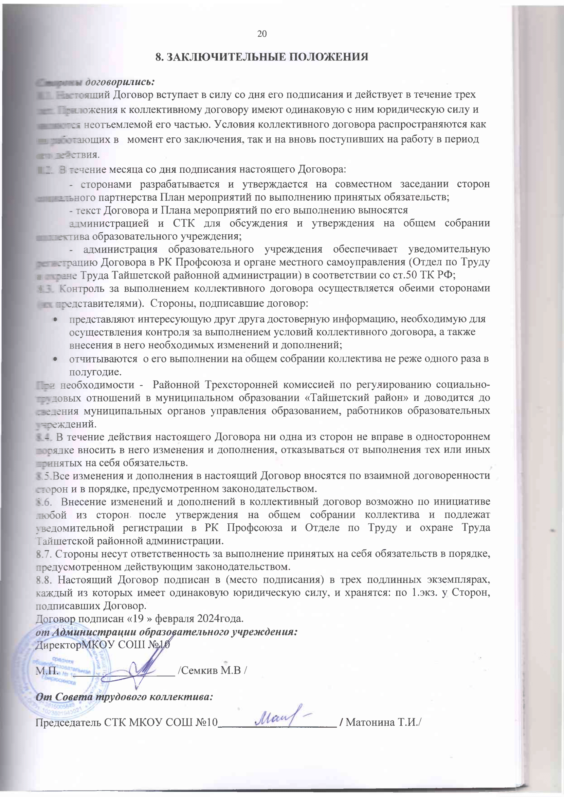

***От Совета трудового коллектива:***

Председатель СТК МКОУ СОШ №10**_____________________ /** Матонина Т.И./

**СПИСОК ОБЯЗАТЕЛЬНЫХ ПРИЛОЖЕНИЙ:**

1. Правила внутреннего трудового распорядка ОУ.
2. Положение по оплате труда ОУ.
3. Соглашение между администрацией и СТК по охране труда.
4. Протокол открытого профсоюзного собрания по форме.

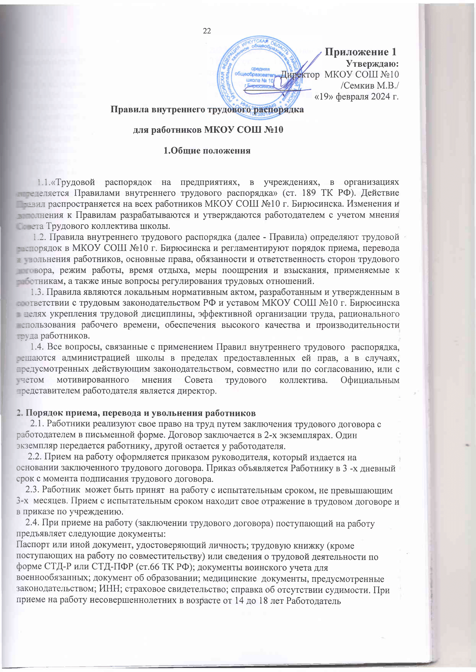

руководствуется положениями закона от 13.12.2023г. № 259 ФЗ; Постановлением Правительства РФ от 25.02.2000 г. №163; ст.63 ТК РФ; ст. 282 ТК РФ.

2.5. При приеме на работу по совместительству работник обязан предъявить паспорт и диплом об образовании, ИНН, страховое свидетельство.

2.6. При приеме Работника или переводе его в установленном порядке на другую работу администрация обязана ознакомить его следующими документами:

а) Уставом учреждения

б) Коллективным договором

в) Правилами внутреннего трудового распорядка

г) Должностными требованиями (инструкциями)

д) Приказами по охране труда и пожарной безопасности-

2.7. Перед началом работы Работодатель (уполномоченное им лицо) проводит инструктаж по правилам техники безопасности на рабочем месте, обучение безопасным методам и приемам выполнения работ и оказанию первой помощи при несчастных случаях на производстве, инструктаж по охране труда.

Работник, не прошедший инструктаж по охране труда, технике безопасности на рабочем месте, обучение безопасным методам и приемам выполнения работ и оказанию первой помощи при несчастных случаях на производстве, к работе не допускается.

2.8. На всех работников, проработавших свыше 5 дней, ведутся трудовые книжки в установленном порядке. На Работника, устраивающегося на работу впервые, бумажная трудовая книжка не заводится.

2.9. На каждого Работника ведется личное дело, которое состоит из личного листка по учету кадров, копии документов об образовании, квалификации, профессиональной подготовки, медицинская книжка о состоянии здоровья для работы в детских учреждениях, выписок из приказов о назначении, переводе, поощрениях и увольнениях. Кроме того, на каждого Работника ведется учетная карточка Т-2. Личное дело и карточка Т-2 хранятся в школе.

2.10. Перевод Работников на другую работу производится только с их согласия, кроме случаев, когда закон допускает временный перевод без согласия работника. Допускается временный перевод Работника на срок до одного месяца для замещения отсутствующего Работника. Продолжительность перевода не может превышать одного месяца в течение календарного года.

2.11. Для оформления перевода на другую работу в письменной форме заключается дополнительное соглашение, составляемое в двух экземплярах, каждый из которых подписывается сторонами (Работодателем и Работником). Один экземпляр соглашения передается Работнику, другой хранится у Работодателя. Получение Работником экземпляра соглашения подтверждается подписью Работника на экземпляре, хранящемся у Работодателя.

2.12. Прекращение трудового договора может иметь место только по основаниям, предусмотренным Законодательством.

2.13. В связи с изменениями в организации работы школы и организации труда в школе, режима работы школы допускаются при продолжении работы в той же должности, специальности, квалификации изменения существенных условий труда Работника: системы и размера оплаты труда, льгот, режима работы, в том числе установление и отмена неполного рабочего времени, установление или отмена дополнительных видов работ, совмещение профессии, а также изменение других существенных условий труда. Работник должен быть поставлен в известность об изменении условий его труда не позднее, чем за два месяца. Если прежние условия труда не могут быть сохранены, а Работник не согласен на продолжение работы в новых условиях, то трудовой договор прекращается по ст. 77 п.7 ТК РФ.

2.14. Увольнение в связи с сокращением штатов или численности работников допускается при условии невозможности перевода увольняемого Работника, с его согласия, на другую работу, при условии письменного предупреждения за два месяца. Увольнение по сокращению штата работников организации проводится руководителем учреждения с учетом мотивированного мнения Совета трудового коллектива по статье 81 п.2 ТК РФ.

Также с учетом мотивированного мнения СТК может быть произведено увольнение Работника «За неоднократное неисполнение Работником без уважительных причин трудовых обязанностей, если он имеет дисциплинарное взыскание» (ст. 81 п.5 ТК РФ).

2.15. Прекращение трудового договора оформляется приказом Работодателя, с которым Работник должен быть ознакомлен под подпись. По требованию Работника Работодатель обязан выдать ему надлежащим образом заверенную копию указанного приказа. Если приказ о прекращении трудового договора невозможно довести до сведения Работника или Работник отказывается ознакомиться с ним под подпись, на приказе производится соответствующая запись.

2.16. Днем прекращения трудового договора во всех случаях является последний день работы Работника, за исключением случаев, когда Работник фактически не работал, но за ним, в соответствии с Трудовым кодексом РФ или иным федеральным законом, сохранялось место работы (должность).

2.17. При увольнении Работник не позднее дня прекращения трудового договора возвращает все переданные ему Работодателем для осуществления трудовой функции документы, оборудование, инструменты и иные товарно-материальные ценности, а также документы, образовавшиеся при исполнении трудовых функций.

2.18. В день прекращения трудового договора Работодатель обязан выдать Работнику надлежаще оформленную трудовую книжку или сведения о трудовой деятельности по форме СТД-Р, справку о сумме заработка по форме, копии сведений по форме СЗВ за последний месяц работы, копию сведений по форме СЗВ-СТАЖ за отчетный год до даты увольнения; копию раздела 3 расчета по страховым взносам за последние три месяца расчетного периода, то есть, с начала квартала до даты увольнения; иные документы по письменному заявлению Работника и произвести с ним расчет. Если Работник в день увольнения не работал, то соответствующие суммы должны быть выплачены не позднее дня, следующего за днем предъявления уволенным Работником требования о расчете. По письменному заявлению Работника Работодатель также обязан выдать ему заверенные надлежащим образом копии документов, связанных с работой. Запись о причине увольнения в трудовую книжку вносится в соответствии с формулировками Законодательства и ссылкой на статью и пункт Закона.

**3. Основные права и обязанности Работодателя**

3.1. Работодатель имеет право:

– заключать, изменять и расторгать трудовые договоры с работниками в порядке и на условиях, которые установлены ТК РФ, иными федеральными законами;

– вести коллективные переговоры и заключать коллективные договоры;

– поощрять работников за добросовестный эффективный труд;

– требовать от работников исполнения ими трудовых обязанностей и бережного отношения к имуществу Работодателя (в том числе к имуществу третьих лиц, находящемуся у Работодателя, если Работодатель несет ответственность за сохранность этого имущества) и других работников, соблюдения настоящих Правил;

– требовать от работников соблюдения правил охраны труда и пожарной безопасности;

– привлекать работников к дисциплинарной и материальной ответственности в порядке, установленном ТК РФ, иными федеральными законами;

– принимать локальные нормативные акты;

– создавать объединения работодателей в целях представительства и защиты своих интересов и вступать в них;

– реализовывать права, предусмотренные законодательством о специальной оценке условий труда;

– осуществлять иные права, предоставленные ему в соответствии с трудовым законодательством.

3.2. Работодатель обязан:

– соблюдать трудовое законодательство и иные нормативные правовые акты, содержащие нормы трудового права, локальные нормативные акты, условия коллективного договора, соглашений и трудовых договоров;

– предоставлять работникам работу, обусловленную трудовым договором;

– обеспечивать безопасность и условия труда, соответствующие государственным нормативным требованиям охраны труда;

– обеспечивать работников оборудованием, инструментами, технической документацией и иными средствами, необходимыми для исполнения ими трудовых обязанностей;

– обеспечивать работникам равную оплату за труд равной ценности;

– вести учет времени, фактически отработанного каждым работником;

– выплачивать в полном размере причитающуюся работникам заработную плату в сроки, установленные в соответствии с ТК РФ, коллективным договором, трудовыми договорами;

– вести коллективные переговоры, а также заключать коллективный договор в порядке, установленном ТК РФ; предоставлять представителям работников полную и достоверную информацию, необходимую для заключения коллективного договора, соглашения и контроля их выполнения;

– знакомить работников под подпись с принимаемыми локальными нормативными актами, непосредственно связанными с их трудовой деятельностью;

– создавать условия, обеспечивающие участие работников в управлении организацией в предусмотренных ТК РФ, иными федеральными законами и коллективным договором формах;

– обеспечивать бытовые нужды работников, связанные с исполнением ими трудовых обязанностей; осуществлять обязательное социальное страхование работников в порядке, установленном федеральными законами;

– возмещать вред, причиненный работникам в связи с исполнением ими трудовых обязанностей, а также компенсировать моральный вред в порядке и на условиях, которые установлены ТК РФ, другими федеральными законами и иными нормативными правовыми актами Российской Федерации;

- предоставлять работникам предусмотренные Трудовым кодексом РФ гарантии при прохождении диспансеризации;

– отстранять от работы работников в случаях, предусмотренных ТК РФ, иными федеральными законами и нормативными правовыми актами РФ;

– исполнять иные обязанности, предусмотренные трудовым законодательством, в том числе законодательством о специальной оценке условий труда, и иными нормативными правовыми актами, содержащими нормы трудового права, коллективным договором, соглашениями, локальными нормативными актами и трудовыми договорами.

3.2.1. Работодатель обязан отстранить от работы (не допускать к работе) Работника:

– появившегося на работе в состоянии алкогольного, наркотического или иного токсического опьянения;

– не прошедшего в установленном порядке обучение и проверку знаний и навыков в области охраны труда;

– не прошедшего в установленном порядке обязательный медицинский осмотр, а также обязательное психиатрическое освидетельствование в случаях, предусмотренных федеральными законами и иными нормативными правовыми актами Российской Федерации;

– при выявлении противопоказаний для выполнения им работы, обусловленной трудовым договором, подтвержденных медицинским заключением, которое выдано в порядке, установленном федеральными законами и иными нормативными правовыми актами Российской Федерации;

– в случае приостановления действия на срок до двух месяцев специального права Работника (лицензии, права на управление транспортным средством, права на ношение оружия, другого специального права) в соответствии с федеральными законами и иными нормативными правовыми актами Российской Федерации, если это влечет за собой невозможность исполнения Работником обязанностей по трудовому договору и если невозможно перевести Работника с его письменного согласия на другую имеющуюся у Работодателя работу (как вакантную должность или работу, соответствующую квалификации работника, так и вакантную нижестоящую должность или нижеоплачиваемую работу), которую Работник может выполнять с учетом его состояния здоровья;

– по требованию органов или должностных лиц, уполномоченных федеральными законами и иными нормативными правовыми актами Российской Федерации;

– в других случаях, предусмотренных федеральными законами и иными нормативными правовыми актами Российской Федерации.

Работодатель отстраняет от работы (не допускает к работе) Работника на весь период времени до устранения обстоятельств, явившихся основанием для отстранения от работы или недопущения к работе. Иные правила отстранения могут устанавливаться федеральными законами.

**4. Основные права и обязанности работников**

4.1. Работник имеет право:

– на заключение, изменение и расторжение трудового договора в порядке и на условиях, которые установлены ТК РФ, иными федеральными законами;

– предоставление ему работы, обусловленной трудовым договором;

– обеспечение рабочим местом, соответствующим государственным нормативным требованиям охраны труда и условиям, предусмотренным коллективным договором;

– своевременную и в полном объеме выплату заработной платы в соответствии со своей квалификацией, сложностью труда, количеством и качеством выполненной работы;

– отдых, обеспечиваемый установлением нормальной продолжительности рабочего времени, сокращенного рабочего времени для отдельных профессий и категорий работников, предоставлением еженедельных выходных дней, нерабочих праздничных дней, оплачиваемых ежегодных отпусков;

– получение полной достоверной информации об условиях труда и требованиях охраны труда на рабочем месте, включая реализацию прав, предусмотренных законодательством о специальной оценке условий труда;

– подготовку и дополнительное профессиональное образование в порядке, установленном ТК РФ, иными федеральными законами;

– объединение, включая право на создание профессиональных союзов и вступление в них для защиты своих трудовых прав, свобод и законных интересов;

– участие в управлении организацией в предусмотренных ТК РФ, иными федеральными законами и коллективным договором формах;

– ведение коллективных переговоров и заключение коллективных договоров и соглашений через своих представителей, а также на информацию о выполнении коллективного договора, соглашений;

– защиту своих трудовых прав, свобод и законных интересов всеми не запрещенными законом способами;

– разрешение индивидуальных и коллективных трудовых споров, включая право на забастовку, в порядке, установленном ТК РФ, иными федеральными законами;

– возмещение вреда, причиненного ему в связи с исполнением трудовых обязанностей, и компенсацию морального вреда в порядке, установленном ТК РФ, иными федеральными законами;

– обязательное социальное страхование в случаях, предусмотренных федеральными законами;

– реализацию иных прав, предусмотренных в трудовом законодательстве.

4.2. Работник обязан:

– добросовестно исполнять свои трудовые обязанности, возложенные на него трудовым договором, должностной инструкцией и иными документами, регламентирующими деятельность работника;

– качественно и своевременно выполнять поручения, распоряжения, задания и указания своего непосредственного руководителя;

– соблюдать настоящие Правила; соблюдать трудовую дисциплину;

– выполнять установленные нормы труда;

– проходить обучение безопасным методам и приемам выполнения работ и оказанию первой помощи пострадавшим на производстве, инструктаж по охране труда, стажировку на рабочем месте, проверку знания требований охраны труда;

– проходить обязательные предварительные (при поступлении на работу) и периодические (в течение трудовой деятельности) медицинские осмотры, а также проходить внеочередные медицинские осмотры по направлению работодателя в случаях, предусмотренных ТК РФ и иными федеральными законами;

– соблюдать требования по охране труда и обеспечению безопасности труда;

-- правильно применять средства индивидуальной и коллективной защиты;

– бережно относиться к имуществу работодателя (в том числе к имуществу третьих лиц, находящемуся у работодателя, если работодатель несет ответственность за сохранность этого имущества) и других работников;

– способствовать созданию благоприятной деловой атмосферы в коллективе;

– незамедлительно сообщать Работодателю либо непосредственному руководителю о возникновении ситуации, представляющей угрозу жизни и здоровью людей, сохранности имущества Работодателя (в том числе имущества третьих лиц, находящегося у работодателя, если работодатель несет ответственность за сохранность этого имущества);

– принимать меры по устранению причин и условий, препятствующих нормальному выполнению работы (аварии, простои и т.д.), и немедленно сообщать о случившемся работодателю;

– поддерживать свое рабочее место, оборудование и приспособления в исправном состоянии, порядке и чистоте; соблюдать установленный Работодателем порядок хранения документов, материальных и денежных ценностей; повышать свой профессиональный уровень путем систематического самостоятельного изучения специальной литературы, журналов, иной периодической специальной информации по своей должности (профессии, специальности), по выполняемой работе; заключать договор о полной материальной ответственности в случае, когда приступает к работе по непосредственному обслуживанию или использованию денежных, товарных ценностей, иного имущества, в случаях и в порядке, установленных законом;

– соблюдать установленные Работодателем требования:

а) не использовать в личных целях инструменты, приспособления, технику и оборудование работодателя;

б) не использовать рабочее время для решения вопросов, не обусловленных трудовыми отношениями с работодателем; в период рабочего времени не вести личные телефонные разговоры, не читать книги, газеты, иную литературу, не имеющую отношения к трудовой деятельности, не пользоваться сетью Интернет в личных целях, не играть в компьютерные игры;

в) соблюдать запрет Работодателя на курение в помещениях школы и вне оборудованных зон, предназначенных для этих целей; не употреблять в рабочее время алкогольные напитки, наркотические и токсические вещества, не приходить на работу в состоянии алкогольного, наркотического или токсического опьянения;

г) не выносить и не передавать другим лицам служебную информацию на бумажных и электронных носителях;

е) не оставлять на длительное время рабочее место, не сообщив об этом своему непосредственному руководителю и не получив его разрешения;

– исполнять иные обязанности, предусмотренные законодательством Российской Федерации, настоящими Правилами, иными локальными нормативными актами и трудовым договором.

4.3 В случае невыхода на работу в связи с временной нетрудоспособностью или по иной причине известить о причинах невыхода непосредственного руководителя любым доступным способом (по телефону, по электронной почте, иным способом). Основанием для назначения и выплаты пособия по временной нетрудоспособности и пособия по беременности и родам является электронный листок нетрудоспособности.

4.4. Соблюдать действующие у работодателя правила внутриобъектового режима и контрольно-пропускной режим согласно Положению о контрольно-пропускном режиме.

4.5. Работодатель вправе контролировать исполнение работниками трудовых функций, присутствие их на рабочих местах, соблюдение правил использования оборудования любыми законными способами, в том числе с использованием видеонаблюдения.

4.6. Видеонаблюдение на территории Работодателя, том числе на рабочих местах, ведётся в порядке, предусмотренном Положением о видеонаблюдении.

4.7. Трудовые обязанности и права работников конкретизируются в трудовых договорах и должностных инструкциях.

**5.Ответственность сторон**

5.1. Работодатель и Работник несут материальную и иную ответственность в случаях, предусмотренных законодательством РФ.

5.2. При нарушении Работодателем установленного срока выплаты зарплаты, выплат при увольнении или других выплат, причитающихся Работнику, Работодатель выплачивает компенсацию в размере, установленном законодательством РФ.

**6. Рабочее время и время отдыха**

6.1. Устанавливается 5-дневная рабочая неделя с двумя выходным днями.

Продолжительность рабочего дня для руководящего, административно-хозяйственного обслуживающего и учебно-вспомогательного персонала определяется графиком работы, составленным из расчета 40-часовой рабочей недели. Время начала работы – 08 ч 00 мин, время окончания работы – 17 ч 00 мин. В течение рабочего дня Работнику предоставляется перерыв для отдыха и питания продолжительностью один час с 12 ч 00 мин до 13 ч 00 мин. Помимо перерыва на обед, работникам организации устанавливаются ежедневные технологические перерывы в работе продолжительность 10 минут, используемые каждым Работником по своему усмотрению, которые включены в рабочее время во временных промежутках: с 10.00 до 11.00 и 15.00 до 16.00. Доступ в школу осуществляется: обучающихся, работников: понедельник – пятница - с 7.10 до 17.00 в соответствии с учебным расписанием и временем работы кружков, секций; посетителей: понедельник – пятница – с 08.00 до 12.00. Иной режим рабочего времени и времени отдыха может быть установлен трудовым договором с Работником. Графики работы утверждаются директором школы. Графики объявляются работнику под подпись и вывешиваются на видном месте не позже, чем за один месяц до их введения в действие. На несовершеннолетних распространяется правило сокращенного рабочего времени. Для Работников до 16 лет, продолжительность рабочей недели составляет не более 24 часов, а для работников от 16 до 18 лет не превышает 35 часов ([ст. 92 ТК РФ](https://normativ.kontur.ru/document?moduleId=1&documentId=450526&p=1210&utm_source=yandex&utm_medium=organic&utm_campaign=productlink-id711-kontur-personal-buhonline&utm_content=tag-trudovye-otnosheniya&utm_term=pub20391&utm_referer=yandex.ru&utm_startpage=kontur.ru%2Farticles%2F5270&utm_orderpage=kontur.ru%2Farticles%2F5270#h5198)).

6.2. Работа в установленные для работников графиками выходные дни запрещена и может иметь место лишь в случаях, предусмотренных Законодательством. Дежурства во внерабочее время допускаются в исключительных случаях не чаще одного раза в месяц с последующим предоставлением отгулов той же продолжительности, что и дежурство.

6.3. Работник, который является родителем, опекуном или попечителем ребенка-инвалида, имеет право на четыре дополнительных оплачиваемых выходных дня в календарном месяце (ст. 262 ТК РФ). Он может использовать их каждый месяц или накопить и взять однократно не более 24 дней в календарном году по графику, согласованному с Работодателем. Эти способы можно комбинировать. Работник также вправе разделить эти дополнительные выходные с другим родителем, опекуном или попечителем ребенка-инвалида. Даты использования накопленных дополнительных выходных Работник должен согласовать с Работодателем.

6.4. В каникулярное время учебно-вспомогательный и обслуживающий персонал привлекается к выполнению хозяйственных работ, не требующих специальных знаний в пределах установленного им рабочего времени.

6.5. При приеме на работу или в течение действия трудовых отношений по соглашению между Работодателем и Работником может устанавливаться неполное рабочее время.

6.5.1. Работодатель обязан установить неполное рабочее время по просьбе работников следующим категориям работников:

– беременным женщинам;

– одному из родителей (опекуну, попечителю), имеющему ребенка в возрасте до 14 лет (ребенка-инвалида в возрасте до 18 лет);

– лицу, осуществляющему уход за больным членом семьи в соответствии с медицинским заключением, выданным в установленном порядке;

– женщине, находящейся в отпуске по уходу за ребенком до достижения им возраста трех лет, отцу ребенка, бабушке, деду, другому родственнику или опекуну, фактически осуществляющему уход за ребенком и желающему работать на условиях неполного рабочего времени с сохранением права на получение пособия.

6.5.2. Работодатель вправе по соглашению с Работником установить ему режим гибкого рабочего времени.

6.6. В соответствии со ст.26 федерального закона №323-ФЗ от 21.11.2011 и приказа Минздрава России №124н от 13.03.2019 для плановой диспансеризации предоставляется: - работникам в возрасте 18-40 лет — один день раз в три года;

- старше 40 лет —  один день ежегодно;

- предпенсионерам и работающим пенсионерам по возрасту — два дня ежегодно (ст. 185.1 ТК РФ).

6.7. Работодатель предоставляет работникам, проходящим вакцинацию против новой коронавирусной инфекции (COVID -19), два оплачиваемых выходных дня (по личному заявлению Работника, с предоставлением справки из медицинского учреждения или сертификата о прохождении вакцинации против COVID -19).

6.8. Для всех категорий работников продолжительность рабочего дня, непосредственно предшествующего нерабочему праздничному дню, уменьшается на один час.

6.9. Работодатель ведет учет времени, фактически отработанного каждым Работником, в табеле учета рабочего времени.

6.10. Режим ненормированного рабочего дня - особый режим, в соответствии с которым отдельные работники могут по распоряжению работодателя при необходимости эпизодически привлекаться к выполнению своих трудовых функций за пределами установленной для них продолжительности рабочего времени.

Условие о режиме ненормированного рабочего дня обязательно включается в трудовой договор.

6.11.Работодатель направляет в служебные командировки, привлекает к работе в ночное время, сверхурочной работе и работе в выходные и праздничные дни только с письменного согласия и при условии, что это не запрещено Работнику по состоянию здоровья в соответствии с медицинским заключением, выданным в порядке, установленном федеральными законами и иными НПА РФ, следующих работников:

- инвалидов,

- женщин, у которых дети в возрасте до трех лет,

- имеющих детей-инвалидов,

- осуществляющих уход за больными членами их семей в соответствии с медзаключением,

- воспитывающих без супруга (супруги) детей в возрасте до 14 лет,опекунов таких детей,

- имеющих трех и более детей в возрасте до 14 лет, если другой родитель работает вахтовым методом,

- имеющих трех детей в возрасте до 18 лет, в период до достижения младшим ребенком возраста 14 лет,

- имеющих ребенка в возрасте до 14 лет, если второй родитель мобилизован или служит по контракту.

Указанные работники должны быть ознакомлены в письменной форме со своим правом отказаться.

6.12. Видами времени отдыха являются:

– перерывы в течение рабочего дня (смены);

– ежедневный (междусменный) отдых;

– выходные дни (еженедельный непрерывный отдых);

– нерабочие праздничные дни;

– отпуска.

6.13. Работникам предоставляется следующее время отдыха:

1) перерыв для отдыха и питания продолжительностью один час с 12:00 до 13:00 в течение рабочего дня;

2) два выходных дня - суббота, воскресенье;

3) нерабочие праздничные дни в соответствии с производственным календарем;

4) ежегодные отпуска с сохранением места работы (должности) и среднего заработка.

6.14.Работникам предоставляется ежегодный основной оплачиваемый отпуск продолжительностью 28 (двадцать восемь) календарных дней. По соглашению между Работником и Работодателем ежегодный оплачиваемый отпуск может быть разделен на части. При этом продолжительность хотя бы одной из частей отпуска должна быть не менее 14 календарных дней.

6.15. Отпуск за второй и последующие годы работы может предоставляться в любое время рабочего года в соответствии с очередностью предоставления ежегодных оплачиваемых отпусков, установленной графиком отпусков. График отпусков утверждаетсяРаботодателем с учетом мнения СТК не позднее, чем за две недели до наступления календарного года в порядке, установленном ТК РФ.

6.16. Продолжительность отпуска педагогов в зависимости от должности, вида деятельности и вида образовательной организации установлена [Постановлением Правительства РФ от 14.05.2015 № 466](https://audar-info.ru/na/editArticle/index/type_id/3/doc_id/4594/release_id/22801/) «О ежегодных основных удлиненных оплачиваемых отпусках».

 6.17. О времени начала отпуска Работник должен быть извещен под подпись не позднее, чем за две недели до его начала.

6.18. При желании Работника использовать ежегодный оплачиваемый отпуск в отличный от предусмотренного в графике отпусков период Работник обязан предупредить Работодателя об этом в письменном виде не позднее, чем за две недели до предполагаемого отпуска. Изменение сроков предоставления отпуска в этом случае производится по соглашению сторон.

6.19. По семейным обстоятельствам и другим уважительным причинам Работнику по его письменному заявлению может быть предоставлен отпуск без сохранения заработной платы, продолжительность которого определяется по соглашению между Работником и Работодателем.

6.20. Согласно ст.256 ТК РФ по заявлению женщины ей предоставляется отпуск по уходу за ребенком до достижения им возраста трех лет. Порядок и сроки выплаты [пособия](https://www.consultant.ru/document/cons_doc_LAW_83400/7a4ae90ed4701a6625636f985184142be922464c/#dst100027) по обязательному социальному страхованию в период указанного отпуска определяются федеральными законами.

Отпуска по уходу за ребенком могут быть использованы полностью или по частям также отцом ребенка, бабушкой, дедом, другим родственником или опекуном, фактически осуществляющим уход за ребенком. На период отпуска по уходу за ребенком за работником сохраняется место работы (должность).

Отпуска по уходу за ребенком засчитываются в общий и непрерывный трудовой стаж, а также в стаж работы по специальности (за исключением случаев досрочного назначения страховой пенсии по старости).

6.21. Работники, имеющие право на предоставление ежегодного оплачиваемого отпуска в удобное время после возобновления трудового договора, приостановленного в соответствии со статьей 351.7 ТК РФ, вправе подать письменное заявление о времени

предоставления оплачиваемого отпуска в удобное время не позднее 6 месяцев с даты возобновления трудового договора. При этом отпуск может быть использован как целиком, так и по частям при условии, что одна из частей составляет не менее 14 календарных дней. Заявление должно быть подано не позднее 3 календарных дней до предполагаемой даты начала отпуска. В случае, если в период составления графика отпусков на предстоящий год трудовой договор с Работником приостановлен в связи с призывом на военную службу по мобилизации или заключением контракта в соответствии с п.7 статьи 38 ФЗ от 28.03.1998 г. № 53-ФЗ, Работодатель вправе определить даты отпуска самостоятельно. При этом даты отпуска будут изменены по заявлению работника, поданному в порядке, предусмотренном в п. 6.18 настоящих Правил.

**7. Оплата труда**

7.1. Заработная плата выплачивается работникам каждые полмесяца: 10 и 25 числа каждого месяца. 25 числа выплачивается первая часть заработной платы Работника пропорционально отработанному времени; 10 числа месяца, следующего за расчетным, производится окончательный расчет с Работником.

7.1.1. При совпадении дня выплаты с выходным или нерабочим праздничным днем, выплата заработной платы производится перед наступлением этих дней. Оплата времени отпуска производится не позднее трех дней до начала отпуска.

7.2. Выплата заработной платы производится в валюте РФ путем перечисления денежных средств на счет Работника в банке.

**8. Взыскания и поощрения**

**8.1. Дисциплинарные взыскания**

8.1.1. За совершение Работником дисциплинарного проступка, т.е. неисполнение или ненадлежащее исполнение Работником по его вине возложенных на него трудовых обязанностей, Работодатель имеет право привлечь работника к дисциплинарной ответственности.

Работодатель имеет право применить следующие дисциплинарные взыскания:

– замечание;

– выговор;

– увольнение по соответствующим основаниям, предусмотренным ТК РФ.

8.1.2. За каждый дисциплинарный проступок может быть применено только одно дисциплинарное взыскание. При наложении дисциплинарного взыскания должны учитываться тяжесть совершенного проступка и обстоятельства, при которых он был совершен.

8.1.3. До применения дисциплинарного взыскания Работодатель должен затребовать от Работника письменное объяснение. Если по истечении двух рабочих дней указанное объяснение Работником не предоставлено, то составляется соответствующий акт. Непредставление Работником объяснения не является препятствием для применения дисциплинарного взыскания.

8.1.4. Дисциплинарное взыскание применяется не позднее одного месяца со дня обнаружения проступка, не считая времени болезни Работника, пребывания его в отпуске, а также времени, необходимого для учета мнения представительного органа работников. Дисциплинарное взыскание не может быть применено позднее шести месяцев со дня совершения проступка, а по результатам ревизии, проверки финансово-хозяйственной деятельности или аудиторской проверки - позднее двух лет со дня его совершения. В указанные сроки не включается время производства по уголовному делу.

8.1.5. Приказ Работодателя о применении дисциплинарного взыскания объявляется Работнику под подпись в течение трех рабочих дней со дня его издания, не считая

отсутствия Работника на работе. Если Работник отказывается ознакомиться с указанным приказом под подпись, то составляется соответствующий акт.

8.1.6. Дисциплинарное взыскание может быть обжаловано Работником в государственную инспекцию труда и (или) органы по рассмотрению индивидуальных трудовых споров.

8.1.7. Если в течение года со дня применения дисциплинарного взыскания Работник не будет подвергнут новому дисциплинарному взысканию, то он считается не имеющим дисциплинарного взыскания.

8.1.8. Работодатель до истечения года со дня применения дисциплинарного взыскания имеет право снять его с Работника по собственной инициативе, просьбе самого Работника, ходатайству его непосредственного руководителя или представительного органа работников.

8.1.9. Работодатель имеет право привлекать Работника к материальной ответственности в порядке, установленном ТК РФ и иными федеральными законами.

8.1.10. Материальная ответственность Работника наступает в случае причинения им ущерба Работодателю в результате виновного противоправного поведения (действий или бездействия), если иное не предусмотрено ТК РФ или иными федеральными законами.

8.1.11.Работник освобождается от материальной ответственности, если ущерб возник вследствие:

– действия непреодолимой силы;

– нормального хозяйственного риска;

– крайней необходимости или необходимой обороны;

– неисполнения Работодателем обязанности по обеспечению надлежащих условий для хранения имущества, вверенного работнику.

8.1.12. Увольнение как мера дисциплинарного взыскания применяется в следующих случаях:

а) «Неоднократного неисполнения Работником без уважительных причин трудовых обязанностей, если он имеет дисциплинарное взыскание» (ст.81 п.5 ТК РФ)

б) «Прогула, отсутствие на рабочем месте без уважительных причин более 4 часов подряд в течение рабочего дня» (ст.81 п.6 ТК РФ).

в) «Совершение по месту работы хищения (в том числе мелкого) чужого имущества, растраты, умышленного его уничтожения или повреждения, установленных вступившим в законную силу приговором суда или Постановлением органа, уполномоченного на применении административных взысканий» (ст.81. п.6 под «г» ТК РФ).

**8.2.** **Поощрения и иные виды стимулирования за успехи в работе**.

8.2.1.За добросовестное исполнение Работником трудовых обязанностей применяются следующие виды поощрений и иных мер стимулирующего характера:

– объявление благодарности;

– выплата премии;

– награждение ценным подарком;

- награждение Почетной грамотой

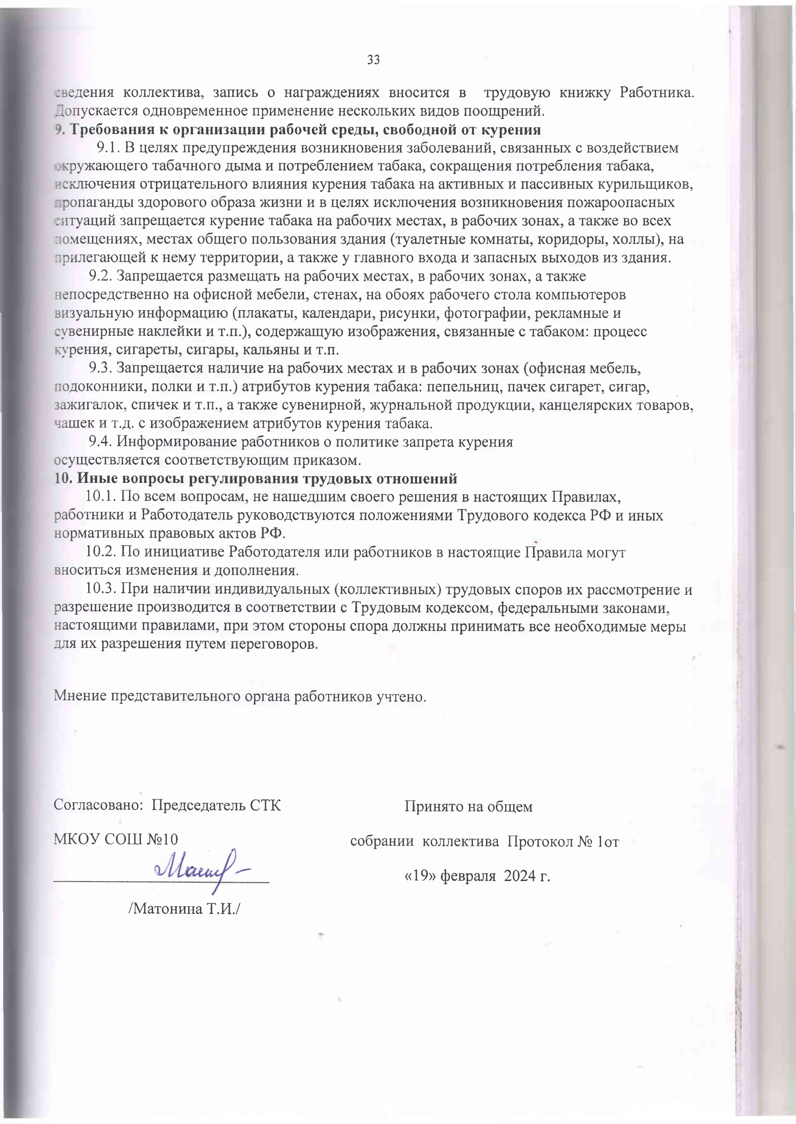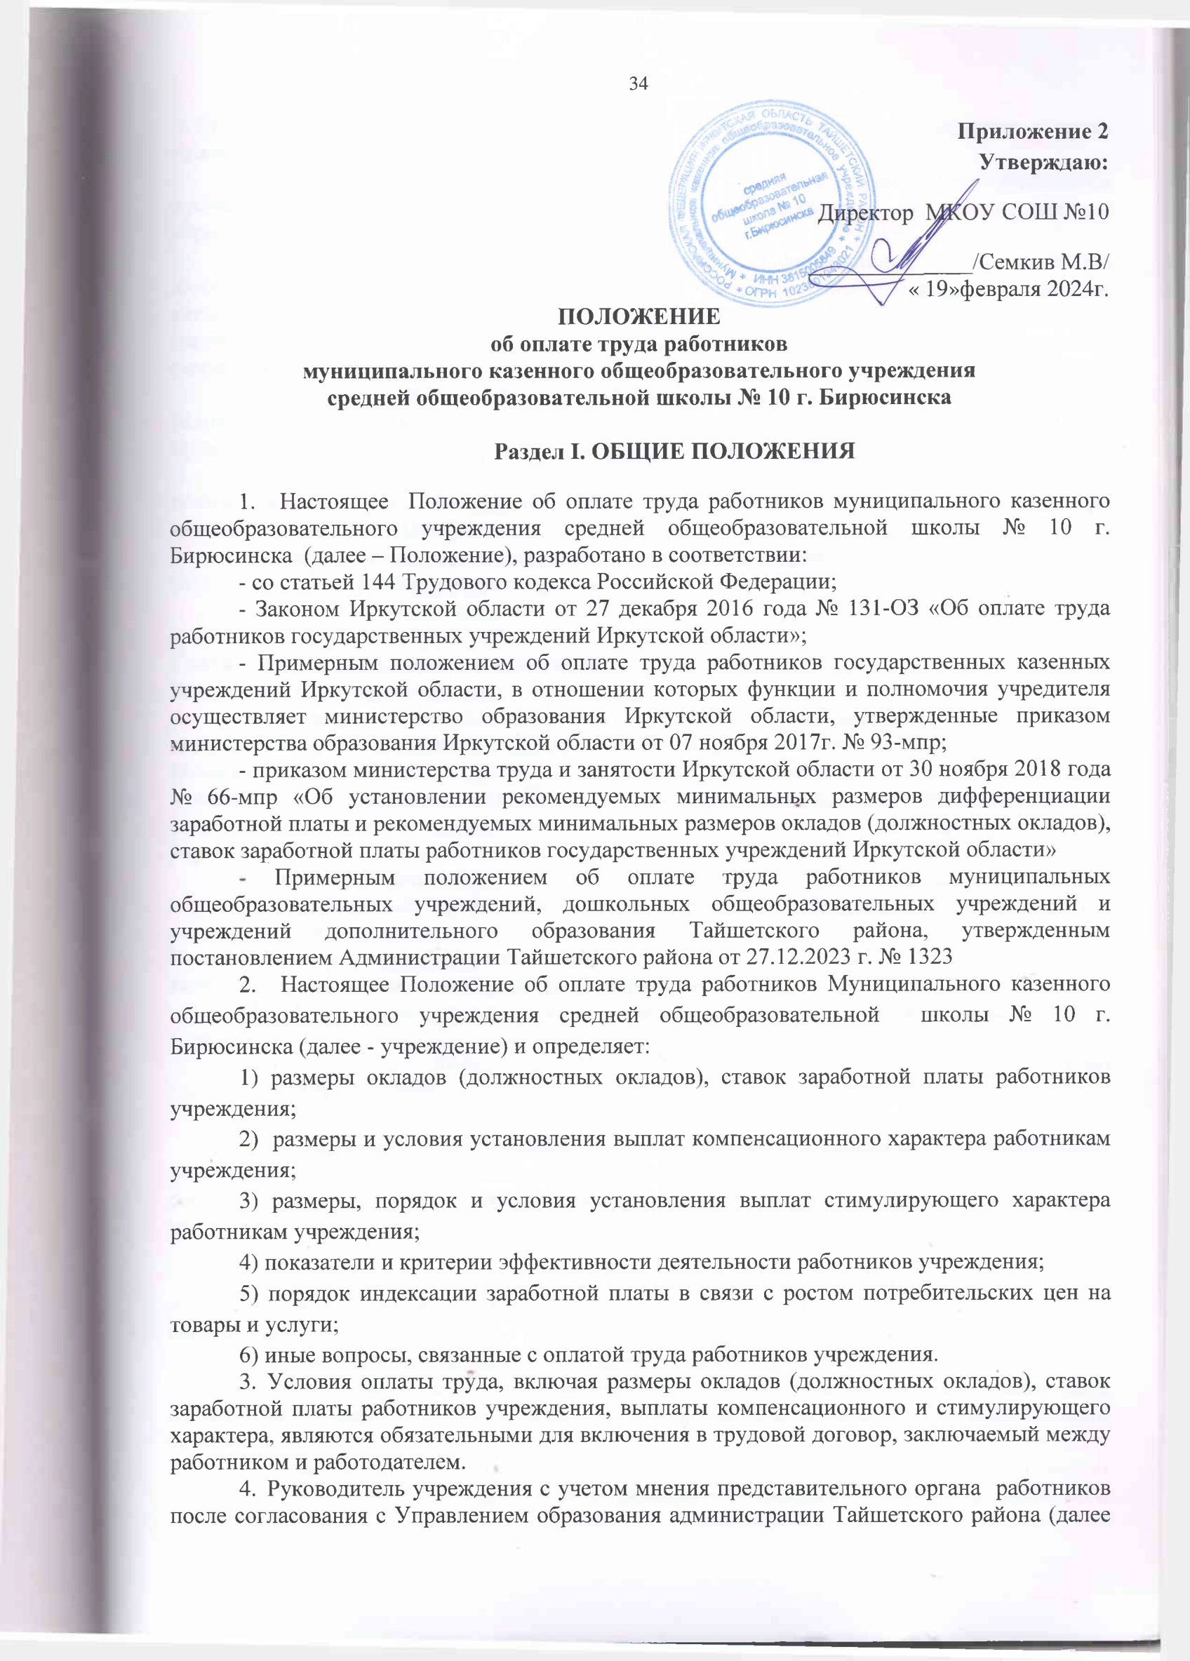

– Управление) утверждает Положение об оплате труда работников учреждения, а также изменения в него.

1. Штатное расписание учреждения после согласования с Управлением утверждается руководителем учреждения и включает в себя все должности работников данного учреждения.
2. Наименования должностей (профессий) и квалификационные требования к ним должны соответствовать наименованиям и требованиям, установленным в Едином тарифно-квалификационном [справочнике](consultantplus://offline/ref=5CCBFDB7FA2AEB65C900A5F8DF33ADAF54B8AB77E789903A78612BB7s2YFH) работ и профессий рабочих, Едином квалификационном [справочнике](consultantplus://offline/ref=5CCBFDB7FA2AEB65C900A5F8DF33ADAF54BDA170E889903A78612BB7s2YFH) должностей руководителей, специалистов и служащих или профессиональных стандартах.
3. Оплата труда работников учреждения, занятых по совместительству, а также на условиях неполного рабочего времени, производится пропорционально отработанному времени или в зависимости от выполненного ими объема работ.

Определение размеров заработной платы по основной должности (профессии) и по должности (профессии), занимаемой в порядке совместительства, производится раздельно по каждой из должностей (профессий).

1. Фонд оплаты труда работников учреждения формируется в пределах лимитов бюджетных обязательств, предусмотренных на оплату труда.

**Глава 2. Размеры окладов (должностных окладов), ставок**

**заработной платы работников**

1. Размеры окладов (должностных окладов), ставок заработной платы работников учреждения устанавливаются трудовыми договорами на основе профессиональных квалификационных групп (далее – ПКГ) (квалификационных уровней ПКГ), а по должностям, не включенным в ПКГ, – с учетом обеспечения их дифференциации в зависимости от сложности труда, в соответствии с положением об оплате труда работников учреждения.
2. Размеры окладов (должностных окладов) ставок заработной платы по ПКГ по должностям работников (профессиям рабочих) учреждения определены в Приложении 1 к настоящему Положению.

**Глава 3. Размеры и условия установления**

**выплат компенсационного характера работникам**

1. Работникам учреждения устанавливаются следующие виды выплат компенсационного характера:

1) выплаты работникам учреждения, занятым на работах с вредными и (или) опасными условиями труда;

2) выплаты за работу в местностях с особыми климатическими условиями;

3) выплаты за работу в условиях, отклоняющихся от нормальных (при выполнении работ различной квалификации, совмещении профессий (должностей), сверхурочной работе, работе в ночное время, выходные и нерабочие праздничные дни и при выполнении работ в других условиях, отклоняющихся от нормальных);

4) выплаты за работу в учреждениях, расположенных в сельской местности.

Выплаты при выполнении работ в условиях, отклоняющихся от нормальных, не предусмотренных настоящим подпунктом, определены в Приложении 2 к настоящему Положению.

1. Выплата работникам учреждения, занятым на работах с вредными и (или) опасными условиями труда, устанавливается в размере от 4 процентов оклада (должностного оклада), ставки заработной платы, установленной для различных видов работ с нормальными условиями труда.
2. Доплата за каждый час работы в ночное время (с 22 часов до 6 часов) работникам учреждения производится в размере 35 процентов оклада (должностного оклада), ставки заработной платы, рассчитанного за час работы.
3. Доплаты работникам учреждения за совмещение профессий (должностей), расширение зон обслуживания, увеличение объема работы или исполнение обязанностей временно отсутствующего работника без освобождения от работы, определенной трудовым договором, за сверхурочную работу и за выполнение работ в выходной или нерабочий праздничный день осуществляются в порядке, установленном Трудовым [кодексом](consultantplus://offline/ref=5CCBFDB7FA2AEB65C900A5F8DF33ADAF5CB3A371E284CD30703827B528s0YBH) Российской Федерации.
4. Размер доплаты за совмещение профессий (должностей), расширение зон обслуживания, увеличение объема работы или исполнение обязанностей временно отсутствующего работника без освобождения от работы, определенной трудовым договором, устанавливается по соглашению сторон трудового договора с учетом содержания и (или) объема дополнительной работы, а также установленной квалификационной категории.
5. К заработной плате, материальной помощи, единовременной выплате к отпуску работников учреждения применяются районный коэффициент и процентная надбавка к заработной плате за работу в районах Крайнего Севера и приравненных к ним местностях, в южных районах Иркутской области в порядке и размерах, определенных федеральным и областным законодательством.
6. Размер доплаты за сопровождение обучающихся во время подвоза из структурного подразделения Тимирязеская НОШ устанавливается в размере 3000 рублей каждому сопровождающему (4 сопровождающих).

**Глава 4. Размеры, порядок и условия установления**

**выплат стимулирующего характера работникам**

1. Работникам учреждения устанавливаются следующие виды выплат стимулирующего характера:

1) выплаты за интенсивность и высокие результаты работы;

2) выплаты за стаж непрерывной работы;

3) выплаты за качество выполняемых работ, степень самостоятельности работника;

4) премиальные выплаты по итогам работы;

5) выплаты за профессиональное развитие работника и важности выполняемых им работ.

Годовой объем средств на выплаты стимулирующего характера работникам учреждения, за исключением руководителя, заместителей руководителя учреждения, должен составлять не более 30 процентов фонда оплаты труда работников учреждения, (без учета выплат за работу в местностях с особыми климатическими условиями) в соответствии с утвержденным руководителем и согласованным Управлением штатным расписанием.

1. Выплаты за интенсивность и высокие результаты работы устанавливаются в бальной системе согласно Приложению 5 и должны составлять в размере до 50 баллов.
2. Работникам учреждения устанавливаются выплаты за стаж непрерывной работы в размерах, определенных в соответствии с Приложением 3 к настоящему Положению, в зависимости от фактически занимаемой работником ставки по основному месту работы, но не более чем за одну ставку.

Стаж непрерывной работы рассчитывается путем учета рабочего времени по основному месту работы. Условия, сохраняющие стаж непрерывной работы, при поступлении работника в учреждение с другой работы, следующие:

1) трудоустройство в течение одного месяца:

со дня увольнения из учреждений, указанных в пункте 23 настоящего Положения;

после увольнения с научной работы, которая непосредственно следовала за работой в учреждениях, указанных в пункте 23 настоящего Положения;

после прекращения временной инвалидности или болезни, вызвавших увольнение из учреждений (подразделений) и с должностей, указанных в пункте 23 настоящего Положения, а также в случае увольнения с работы, на которую работник был переведен по этим основаниям;

со дня увольнения с государственной или муниципальной службы;

со дня увольнения с работы на должностях в профсоюзных органах;

со дня прекращения отпуска по уходу за ребенком до достижения им возраста трех лет, если работник состоял в трудовых отношениях с учреждением, функции и полномочия учредителя которого осуществляет Управление;

2) трудоустройство в течение шести месяцев:

со дня увольнения в связи с ликвидацией учреждения либо сокращением численности или штата работников учреждений, указанных в пункте 23 настоящего Положения;

со дня увольнения со службы в рядах Вооруженных Сил Российской Федерации.

1. При совмещении должностей (профессий), при расширении зон обслуживания, при увеличении объема работы или при исполнении обязанностей временно отсутствующего работника без освобождения от основной работы, определенной трудовым договором, выплата за стаж непрерывной работы применяется к окладу (должностному окладу), ставке заработной платы по основной работе. Выплата за стаж непрерывной работы, при неполном рабочем времени, устанавливаются прямо пропорционально отработанному времени.
2. Установление выплаты за стаж непрерывной работы производится на основании приказа руководителя учреждения.
3. Стаж работы, дающий право на установление выплаты за стаж непрерывной работы, включает в себя:

службу в рядах Вооруженных Сил Российской Федерации;

нахождение в отпуске по уходу за ребенком до достижения им возраста трех лет, если работник состоял в трудовых отношениях с учреждением, функции и полномочия учредителя которого осуществляет Управление;

замещение государственных должностей; замещение муниципальных должностей;

работа в государственных образовательных учреждениях Иркутской области;

работа в научных и образовательных организациях на должностях руководителей, научных сотрудников, специалистов, работа которых связана с осуществлением научной деятельности, и профессорско-преподавательского состава;

работа в муниципальных образовательных организациях Иркутской области;

работа на должностях в профсоюзных органах;

работа по специальности на предприятиях, в учреждениях и организациях, опыт и знание работы в которых были необходимы работникам учреждения для исполнения обязанностей по замещаемой должности.

1. Основными документами для определения стажа работы, дающего право на установление выплаты за стаж непрерывной работы являются трудовая книжка, а также иные документы, удостоверяющие наличие стажа работы (службы), дающего право на установление выплаты за стаж непрерывной работы (справки, выписки из приказов, лицевые счета и ведомости на выдачу заработной платы, удостоверения, характеристики, письменные трудовые договоры и соглашения с отметками об их исполнении, трудовые, послужные и формулярные списки, военный билет).
2. Работникам учреждения по результатам работы выплачиваются премиальные выплаты пропорционально отработанному времени.
3. Размер премиальных выплат по итогам работы за месяц устанавливается в процентном отношении к окладу (должностному окладу), ставке заработной платы в размере до 25 процентов.
4. Периодичность премиальных выплат по итогам работы и выплат за качество выполняемых работ устанавливается ежемесячно.
5. Работникам учреждения в рамках вида выплат стимулирующего характера за профессиональное развития и важности выполняемых им работ устанавливаются выплата по занимаемой должности работника учреждения.
6. Педагогическим работникам устанавливаются следующие стимулирующиевыплаты за профессиональное развитие с учетом педагогической нагрузки:

имеющим награды министерства просвещения СССР, РСФСР, Государственного Комитета СССР по профессиональном- техническому образованию, министерства образования и науки Российской Федерации, Министерства просвещения Российской Федерации: значок (нагрудный значок) «Отличник просвещения СССР», значок «Отличник образования СССР», значок «Отличник образования РСФСР», значок «Отличник народного просвещения», значок «Отличник народного образования», значок «Отличник профессинально-технического образования РСФСР», значок «Отличник профессинально-технического образования Российской Федерации», знак отличия «Отличник просвещения», медаль К.Д. Ушинского, медаль Л.С. Выготского, нагрудный знак «Почетный работник общего образования Российской Федерации», «Почетный работник среднего профессионального образования Российской Федерации», «Почетный работник начального профессионального образования Российской Федерации», «Почетный работник сферы образования Российской Федерации», «Почетный работник воспитания и просвещения Российской Федерации», «За милосердие и благотворительность», «Почетный наставник», «За верность профессии», «Молодость и Профессионализм», почетное звание «Почетный работник общего образования Российской Федерации», «Почетный работник среднего профессионального образования Российской Федерации», «Почетный работник начального профессионального образования Российской Федерации», «Почетный работник сферы образования Российской Федерации», «Почетный работник сферы воспитания детей и молодежи Российской Федерации - 10 процентов оклада (ставки)»;

- работникам учреждения, имеющим почетную грамоту Министерства образования и науки РФ, Почетную грамоту Министерства просвещения РФ, Благодарность Министерства образования и науки РФ, Благодарность Министерства просвещения РФ – 5 процентов оклада (ставки);

1. Молодым специалистам до 35 лет из числа педагогических работников, впервые приступившим к работе по специальности в учреждении, устанавливаются следующие стимулирующие выплаты за профессиональное развитие с учетом педагогической нагрузки:

- 20 процентов (до 3 лет работы);

- 10 процентов (от 3 до 5 лет работы);

- 5 процентов (от 5 до 7 лет работы).

Основаниями установления выплат стимулирующего характера молодым специалистам являются:

* наличие документа об образовании и о квалификации,

подтверждающего получение среднего профессионального или высшего образования;

* работа в учреждении по специальности.

1. Стимулирующие выплаты за профессиональное развитие по занимаемой должности устанавливаются с учетом педагогической нагрузки за наличие квалификационной категории, установленной по результатам аттестации педагогических работников (Приложение 4 к настоящему Положению).
2. Максимальный размер выплаты по занимаемой должности работника с учетом важности выполняемых им работ не может превышать 0,2 окладов (должностных окладов) работника учреждения.
3. Установление стимулирующих выплат работникам учреждения осуществляется на основании показателей и критериев эффективности деятельности работников, утверждаемые настоящим Положением, с учетом оснований и размера стимулирующих выплат, предусмотренных пунктами 24-27 настоящего Положения, а также с учетом показателей и критериев эффективности деятельности работников учреждения, предусмотренных Приложением 5 к настоящему Положению.
4. Не допускается установление стимулирующих выплат работникам учреждения в связи с наступлением праздничных дней, в связи с юбилейными датами, а также иными событиями, не связанными с трудовой деятельностью работников учреждения.
5. Все виды выплат стимулирующего характера каждого работника рассматриваются комиссией, созданной в учреждении. Комиссия формируется из председателя комиссии, которым является руководитель учреждения или заместителя руководителя, и членов комиссии. В состав комиссии обязательно включается представитель выборного органа первичной профсоюзной организации учреждения. Порядок деятельности комиссии утверждается локальным нормативным актом учреждения.
6. Для каждого показателя и критерия эффективности деятельности работников учреждений присваивается определенное количество баллов.
7. Решение комиссии об установлении баллов согласно Приложению 5 к настоящему Положению оформляется протоколом, который утверждается председателем комиссии.
8. На основании протокола комиссии руководитель учреждения издает приказ о распределении выплат стимулирующего характера, а также обеспечивает гласность в вопросах определения подходов и критериев их установления.
9. Комиссия рассматривает письменные обращения работников учреждения по вопросам выплат стимулирующего характера и по каждому письменному обращению направляет ответ работнику в сроки, определённые соответствующим локальным нормативным актом учреждения.

**Глава 5. Порядок индексации заработной платы в связи с ростом потребительских цен на товары и услуги**

40.Индексация заработной платы работников учреждения производится в порядке, установленном законодательством, в пределах лимитов бюджетных обязательств областного бюджета на текущий финансовый год и на плановый период**,** доведенных до учреждения.

Размер оплаты труда работников (без учета выплат за работу в местностях с особыми климатическими условиями) не может быть ниже минимального размера оплаты труда, установленного в соответствии с законодательством Российской Федерации, а при наличии – в соответствии с региональным соглашением о минимальной заработной плате в Иркутской области.

**Глава 6. Условия оплаты труда руководителя, заместителя руководителя**

1. Оплата труда руководителя, заместителей руководителя учреждения состоит из должностного оклада, выплат компенсационного и стимулирующего характера.

Годовой объем средств на выплаты стимулирующего характера заместителям руководителя учреждения должен составлять не более 30 процентов фонда оплаты труда заместителей руководителя учреждения (без учета выплат за работу в местностях с особыми климатическими условиями) в соответствии с утвержденным и согласованным Управлением штатным расписанием.

1. Размер должностного оклада руководителя учреждения устанавливается в трудовом договоре и определяется в кратном отношении к среднему размеру оклада (должностного оклада), ставки заработной платы работников, которые относятся к основному персоналу возглавляемого им

учреждения (далее – работники), и составляет до 3 размеров среднего размера оклада (должностного оклада), ставки заработной платы. Перечень работников, относящихся к основному персоналу, утверждается приказом Управления.

Средний размер оклада (должностного оклада), ставки заработной платы основного персонала рассчитывается и определяется в соответствии с Порядком определения размера должностного оклада руководителя муниципального казенного учреждения, утвержденным приказом Управления.

Должностные оклады заместителей руководителя учреждения устанавливаются на 10 - 45 процентов ниже должностного оклада руководителя учреждения.

1. Компенсационные выплаты руководителю, заместителям руководителя учреждения устанавливаются в соответствии с главой 3 настоящего Положения с учетом условий труда.
2. Выплаты стимулирующего характера руководителю учреждения производятся в виде премиальных выплат по итогам работы на основании показателей эффективности деятельности руководителя учреждения, утвержденных приказом Управления, в размере до 1 процента от фонда оплаты труда учреждения, согласно утвержденному штатному расписания учреждения.
3. Руководителю учреждения устанавливаются следующие стимулирующие выплаты за профессиональное развитие:

имеющим награды министерства просвещения СССР, РСФСР, Государственного Комитета СССР по профессионально-техническому образованию, министерства образования и науки Российской Федерации: значок (нагрудный значок) «Отличник просвещения СССР», значок «Отличник образования СССР», значок «Отличник образования РСФСР», значок «Отличник народного просвещения», значок «Отличник народного образования», нагрудный знак «Почетный работник общего образования Российской Федерации», почетное звание«Почетный работник общего образования Российской Федерации», «Почетный работник сферы образования Российской Федерации»,– 3 процента должностного оклада (ставки);

имеющим почетную грамоту Министерства образования и науки РФ, Почетную грамоту Министерства просвещения РФ, Благодарность Министерства образования и науки РФ, Благодарность Министерства просвещения РФ, - 1 процент от должностного оклада.

1. Выплаты стимулирующего характера заместителям руководителя учреждения производятся в виде премиальных выплат по итогам работы за полугодие (год) установленных в абсолютном значении либо впроцентом отношении к должностному окладу на основании утвержденных руководителем учреждения показателей и критериев эффективности их деятельности с учетом показателей и критериев эффективности деятельности руководителя учреждения, утвержденных Управлением. Максимальный размер (100%) премиальной выплаты по итогам работы за полугодие (год) в соответствии с показателями эффективности деятельности составляет до 15 процентов от должностного оклада заместителя руководителя соответственно. Премиальная выплата в соответствии с показателями эффективности деятельности устанавливается комиссией, созданной в учреждении, и согласовывается с Управлением.
2. В случае образования экономии годового объема средств на выплаты стимулирующего характера руководителю, заместителям руководителя учреждения, данный объем средств направляется на увеличение годового объема средств на выплаты стимулирующего характера работникам учреждения, за исключением руководителя, заместителей руководителяучреждения.

**Глава 7. Иные вопросы, связанные с оплатой труда**

1. Работникам учреждения за счет средств фонда оплаты труда может быть оказана материальная помощь в следующих случаях:

1) причинение работнику материального ущерба в результате стихийного бедствия, пожара, кражи, грабежа, иного противоправного посягательства на жизнь, здоровье, имущество работника;

2) материальные затруднения, вызванные болезнью (травмой) работника или члена его семьи;

3) смерть члена семьи работника;

4) регистрация брака работника;

5) рождение ребенка у работника.

1. Членами семьи признаются родители, дети, супруги.
2. Решение об оказании материальной помощи работнику учреждения и ее конкретных размерах принимает руководитель учреждения на основании письменного

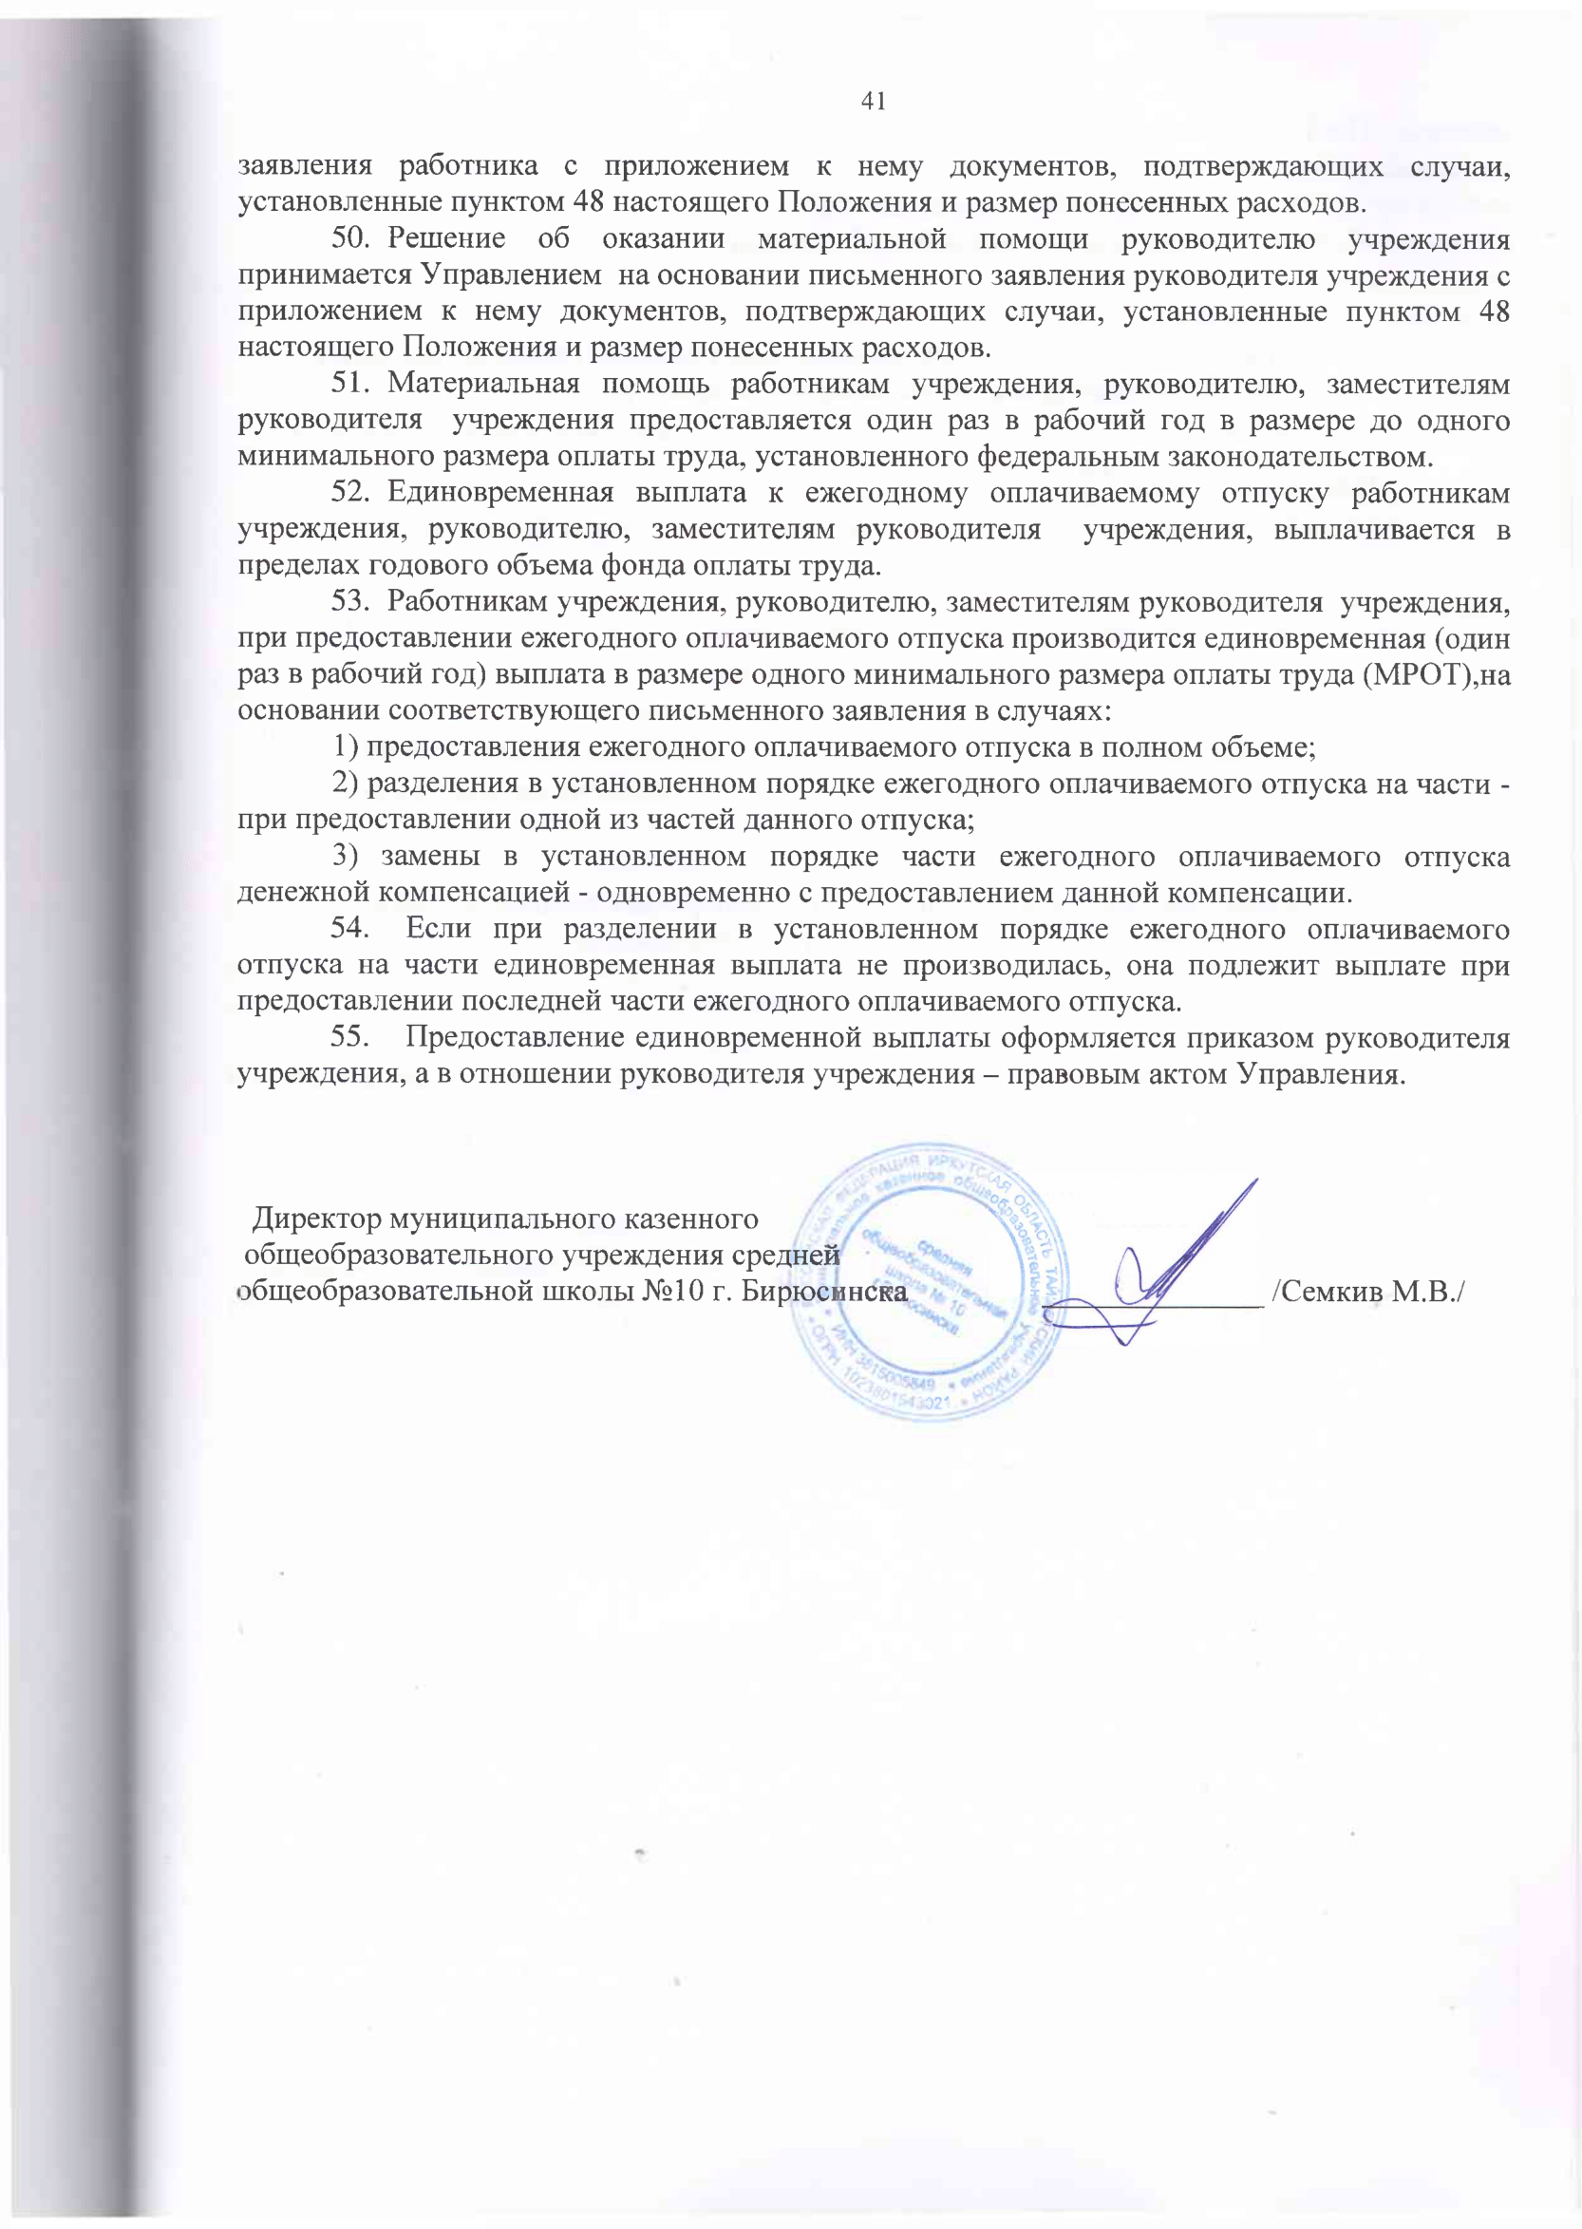

***Приложение 1*** к Положению

об оплате труда работников

Муниципального общеобразовательного учреждения

средней общеобразовательной школы № 10 г. Бирюсинска

**Размеры окладов (должностных окладов) по ПКГ по должностям работников (профессиям рабочих) учреждения**

1. Работников образования

|  |  |
| --- | --- |
| Наименование должности (профессии) | Минимальные размеры окладов (должностных) окладов, руб. |
| Профессиональная квалификационная группа должностей работников учебно-вспомогательного персонала первого уровня | |
| Помощник воспитателя  Секретарь учебной части  Ассистент (помощник) | 11956 |
| Профессиональная квалификационная группа должностей работников учебно-вспомогательного персонала второго уровня | |
| 1 квалификационный уровень | |
| Младший воспитатель | 11988 |
| Профессиональная квалификационная группа должностей педагогических работников | |
| 1 квалификационный уровень | |
| Инструктор по спорту  Инструктор по физической культуре  Музыкальный руководитель | 12154 |
| 2 квалификационный уровень | |
| Педагог дополнительного образования  Педагог-организатор  Социальный педагог  Концертмейстер | 12184 |
| 3 квалификационный уровень | |
| Воспитатель  Методист  Педагог-психолог | 12290 |
| 4 квалификационный уровень | |
| Тьютор  Учитель  Учитель-дефектолог  Учитель-логопед  Педагог-библиотекарь | 12305 |
| Советник директора по воспитанию и взаимодействию с детскими общественными объединениями | 12305 |
| Профессиональная квалификационная группа должностей руководителей структурных подразделений | |

|  |  |
| --- | --- |
| 1 квалификационный уровень | |
| Руководитель (директор, заведующий, начальник) структурного подразделения: | 12258 |
| центра  отдела  отделения  учебно-консультационного пункта  Другими структурными подразделениями, реализующими общеобразовательную программу и образовательную программу дополнительного образования детей |

1. Служащих.

|  |  |
| --- | --- |
| Наименование должности (профессии) | Минимальные размеры окладов (должностных) окладов, руб. |
| Профессиональная квалификационная группа  «Общеотраслевые должности служащих первого уровня» | |
| 1 квалификационный уровень | |
| Делопроизводитель  Калькулятор  Секретарь - машинистка  Секретарь руководителя | 11475 |
| 2 квалификационный уровень | |
| Должности служащих первого квалификационного уровня, по которым может устанавливаться производное должностное наименование «старший» | 11513 |
| Профессиональная квалификационная группа  «Общеотраслевые должности служащих второго уровня» | |
| 1 квалификационный уровень | |
| Инспектор по кадрам  Лаборант  Художник-оформитель | 11532 |
| 2 квалификационный уровень | |
| Заведующий хозяйством | 11595 |
| Должности служащих первого квалификационного уровня, по которым устанавливается производное должностное наименование «старший» |
| 3 квалификационный уровень | |
| Заведующий производством (шеф-повар) | 11654 |
| 4 квалификационный уровень | |
| Механик | 11715 |
| Профессиональная квалификационная группа  «Общеотраслевые должности служащих третьего уровня» | |
| 1 квалификационный уровень | |
| Бухгалтер  Специалист по охране труда  Системный администратор  Экономист  Специалист по кадрам  Специалист по эксплуатации лифтового оборудования  Инженер по контрольно-измерительным приборам и автоматике | 12226 |
| 2 квалификационный уровень | |
| Бухгалтер 2 категории  Экономист 2 категории | 12713 |
| 3 квалификационный уровень | |
| Бухгалтер 1 категории  Экономист 1 категории  Специалист в сфере закупок | 13412 |
| 4 квалификационный уровень | |
| Ведущий бухгалтер  Ведущий экономист | 14188 |

3. Рабочих общеотраслевых профессий

|  |  |
| --- | --- |
| Наименование должности (профессии) | Минимальные размеры окладов  (должностных окладов), руб. |
| Профессиональная квалификационная группа «Общеотраслевые профессии рабочих первого уровня» | |
| 1 квалификационный уровень | |
| Наименования профессий рабочих, по которым предусмотрено присвоение 1, 2 и 3 квалификационных разрядов в соответствии с Единым тарифно-квалификационным [справочником](consultantplus://offline/ref=894404976613DF4182600DA1032AE6F37A873937D82BE50DFC4D5300WCgBD) работ и профессий рабочих: |  |
| Кухонный рабочий  Подсобный рабочий  Мойщик посуды  Машинист по стирке и ремонту спецодежды  Рабочий по комплексному обслуживанию и ремонту зданий  Слесарь-электрик по ремонту электрооборудования  Слесарь-сантехник  Повар  Сторож (вахтер) | 10846 |
| Гардеробщик  Дворник  Машинист котлов  Оператор хлораторной установки  Оператор электрокотельной  Кастелянша  Кладовщик  Истопник  Уборщик производственных и служебных помещений  Оператор дизельной электроустановки |
| 2 квалификационный уровень | |
| Профессии рабочих, отнесенные к первому квалификационному уровню, при выполнении работ по профессии с производным наименованием "старший" (старший по смене) | 10860 |
| Профессиональная квалификационная группа «Общеотраслевые профессии рабочих второго уровня» | |
| 1 квалификационный уровень | |
| Наименования профессий рабочих, по которым предусмотрено присвоение 4 и 5 квалификационных разрядов в соответствии с Единым тарифно-квалификационным [справочником](consultantplus://offline/ref=894404976613DF4182600DA1032AE6F37A873937D82BE50DFC4D5300WCgBD) работ и профессий рабочих: | 10901 |
| Водитель легкового автомобиля  Водитель автобуса  Повар |
| 3 квалификационный уровень | |
| Наименования профессий рабочих, по которым предусмотрено присвоение 8 квалификационного разряда в соответствии с Единым тарифно-квалификационным [справочником](consultantplus://offline/ref=894404976613DF4182600DA1032AE6F37A873937D82BE50DFC4D5300WCgBD) работ и профессий рабочих | 13461 |

4. Работников культуры, искусства и кинематографии, профессий рабочих культуры, искусства и кинематографии

|  |  |
| --- | --- |
| Наименование должности (профессии) | Минимальные размеры окладов (должностных) окладов, руб. |
| Профессиональная квалификационная группа «Должности работников культуры, искусства и кинематографии среднего звена» | |
| Заведующий костюмерной  Художественный руководитель | 11518 |
| Профессиональная квалификационная группа «Должности работников культуры, искусства и кинематографии ведущего звена» | |
| Библиотекарь  Балетмейстер  Звукооператор  Костюмер  Режиссер-постановщик | 11595 |
| Профессиональная квалификационная группа «Должности руководящего состава учреждений культуры, искусства и кинематографии» | |
| Заведующий библиотекой | 11671 |

5. Работников профессиональных квалификационных групп должностей медицинских и фармацевтических работников

|  |
| --- |
| Профессиональная квалификационная группа «Средний медицинский и |



***Приложение 2*** к Положению

об оплате труда работников

Муниципального общеобразовательного учреждения

средней общеобразовательной школы № 10 г. Бирюсинска

Компенсационные выплаты при выполнении работ

в условиях, отклоняющихся от нормальных

|  |  |  |
| --- | --- | --- |
| №  п/п | Наименование компенсационной выплаты | Основание и размер компенсационной выплаты |
| 1 | Классное руководство | 1) педагогическим работникам за выполнение обязанностей классного руководителя в размере до 15 процентов оклада (ставки заработной платы);  2) педагогическим работникам учреждения, выполняющим функции классного руководителя, за организацию работы с обучающимися - в размере 1000 рублей в месяц в классе с наполняемостью  для городской местности 25 и более человек и 14 и более человек для сельской местности. Для классов, наполняемость которых меньше установленной, размер компенсационной выплаты уменьшается пропорционально численности обучающихся.  3) педагогическим работникам общеобразовательных организаций, выполняющим функции классного руководителя одновременно в двух и более классах, размер компенсационной выплаты определяется с учетом наполняемости в каждом классе. |
| 2 | Проверка письменных работ | педагогическим работникам за проверку письменных работ в расчете за учебные часы:   1. начальные классы до 15 процентов оклада (ставки заработной платы);   - по русскому языку и литературе до 15 процентов оклада (ставки заработной платы);  - по математике до 10 процентов оклада (ставки заработной платы).  – по иностранному языку, химии, физике, биологии, истории, географии, обществознанию до 5 процентов оклада (ставки заработной платы) |
| 3 | Заведование: кабинетами, учебными мастерскими, лабораториями, учебно-опытническими участками | педагогическим работникам за заведование:  - кабинетами до 10 процентов оклада (ставки заработной платы);  - учебными мастерскими и спортзалом до 15 процентов оклада (ставки заработной платы); |
| 4 | Руководство предметными и методическими комиссиями (объединениями) | 1. педагогическим работникам за руководство предметными и методическими комиссиями (объединениями)- в размере до 15 процентов оклада (ставки заработной платы); |

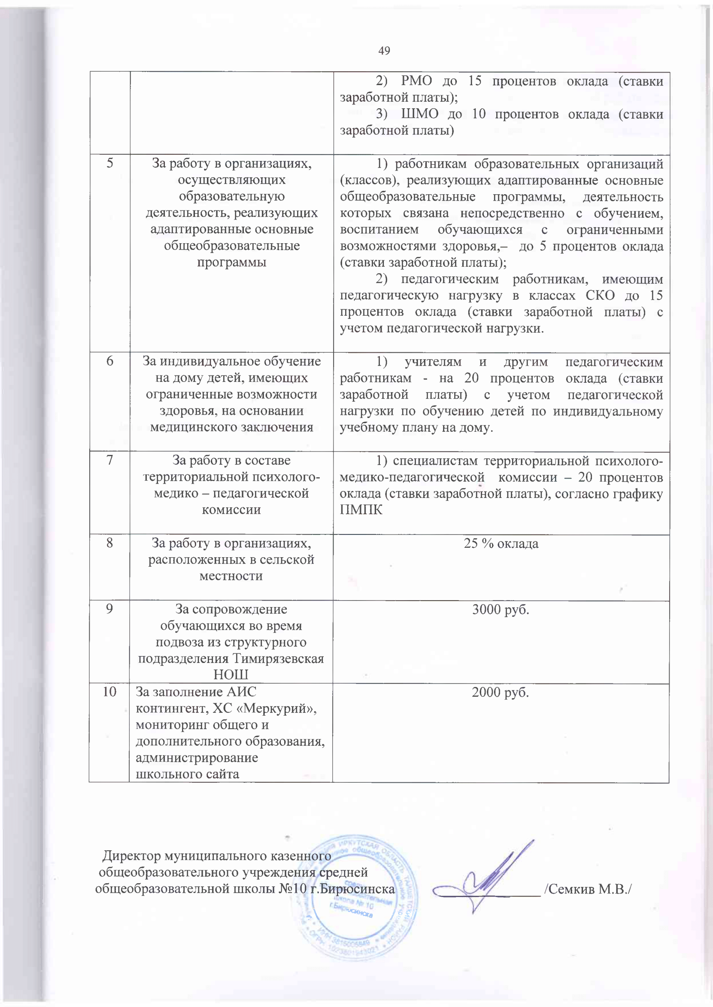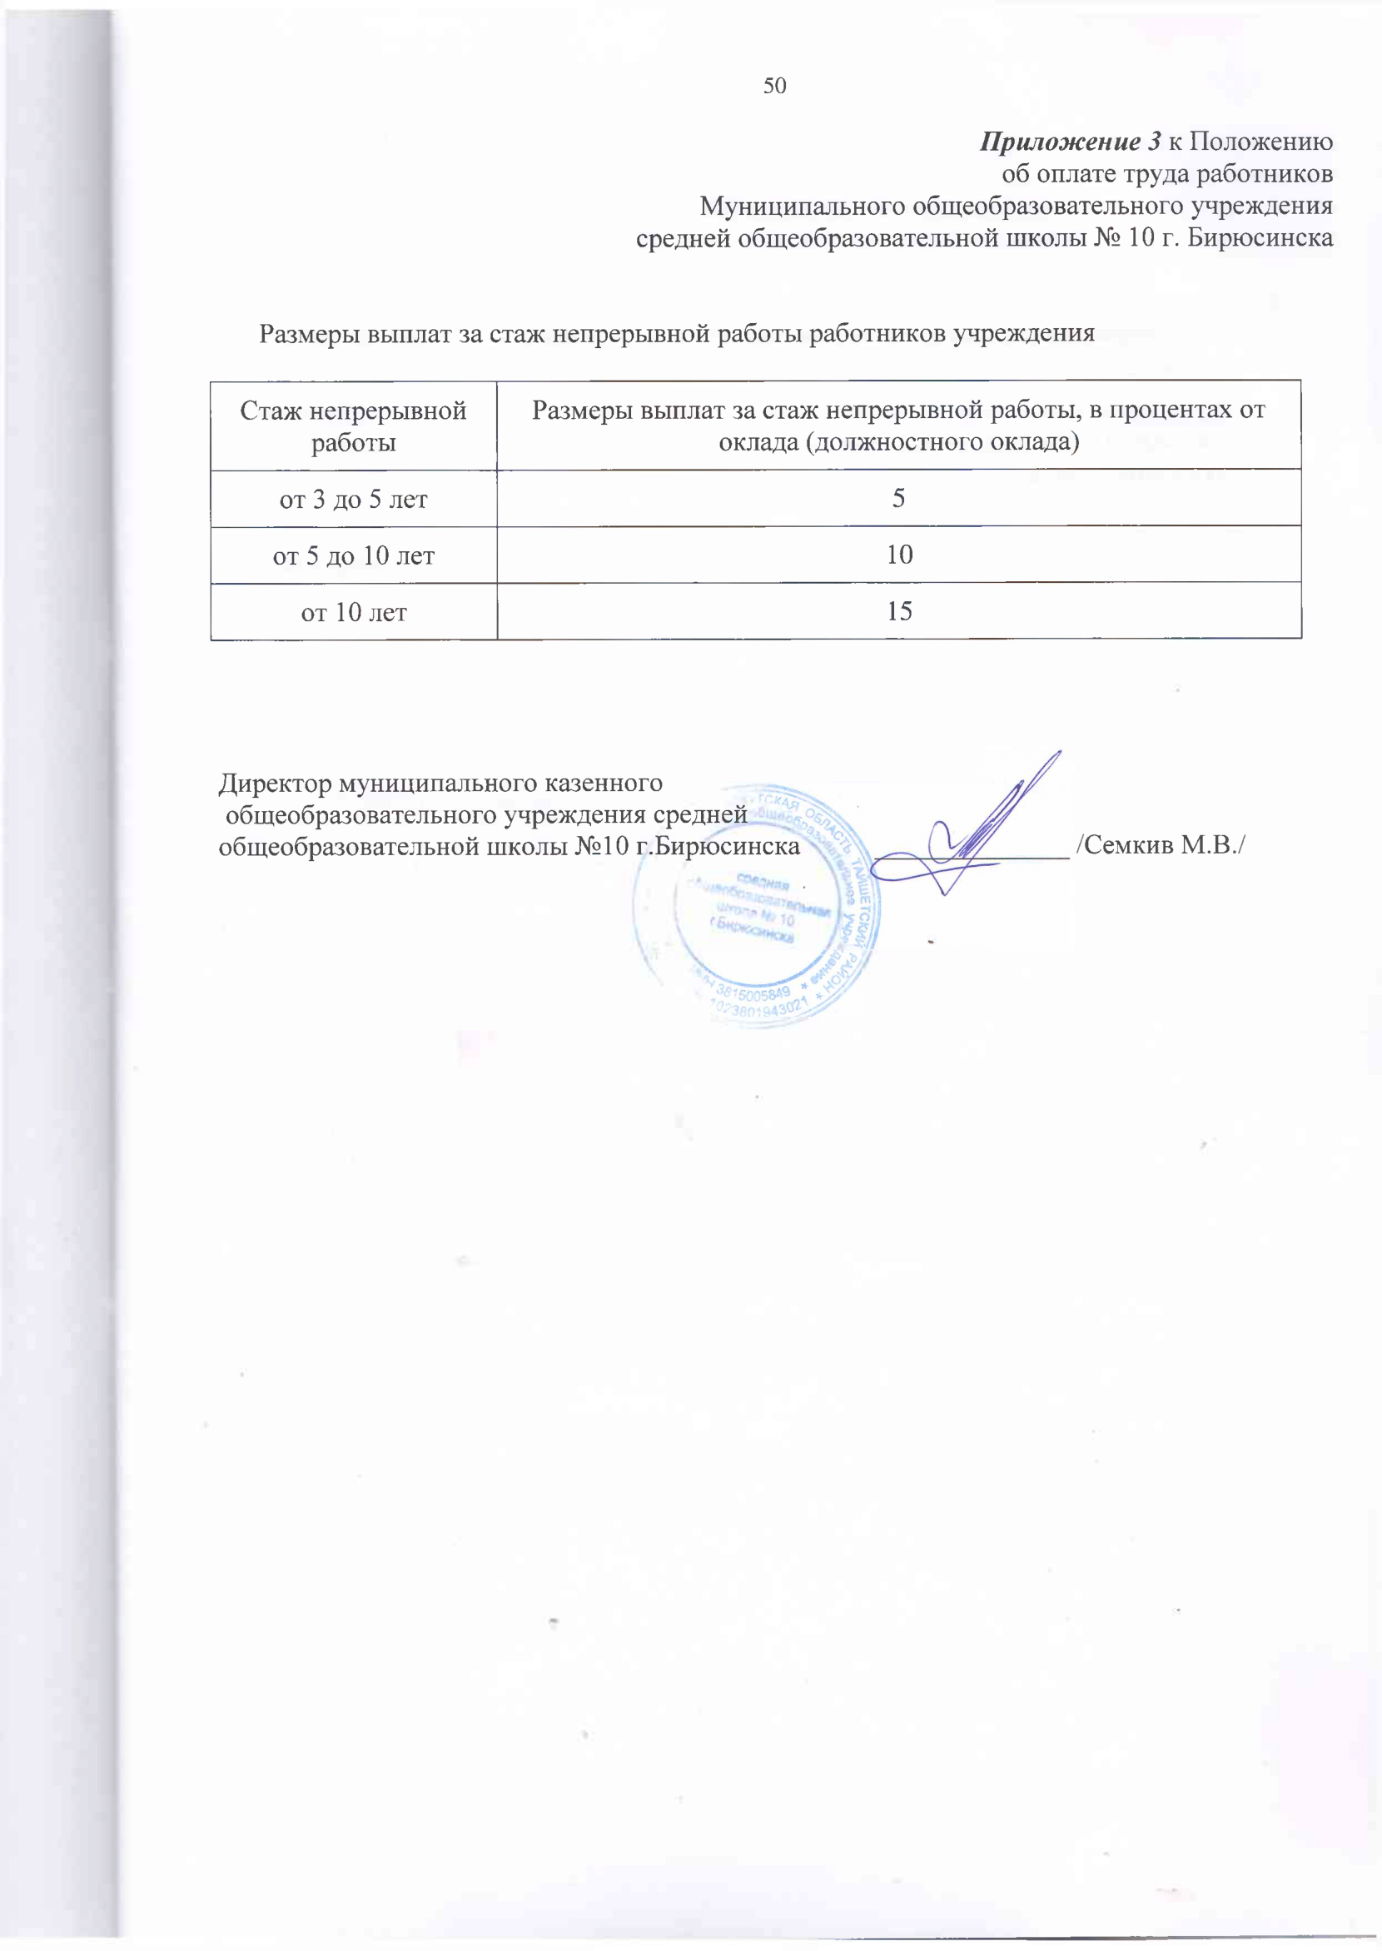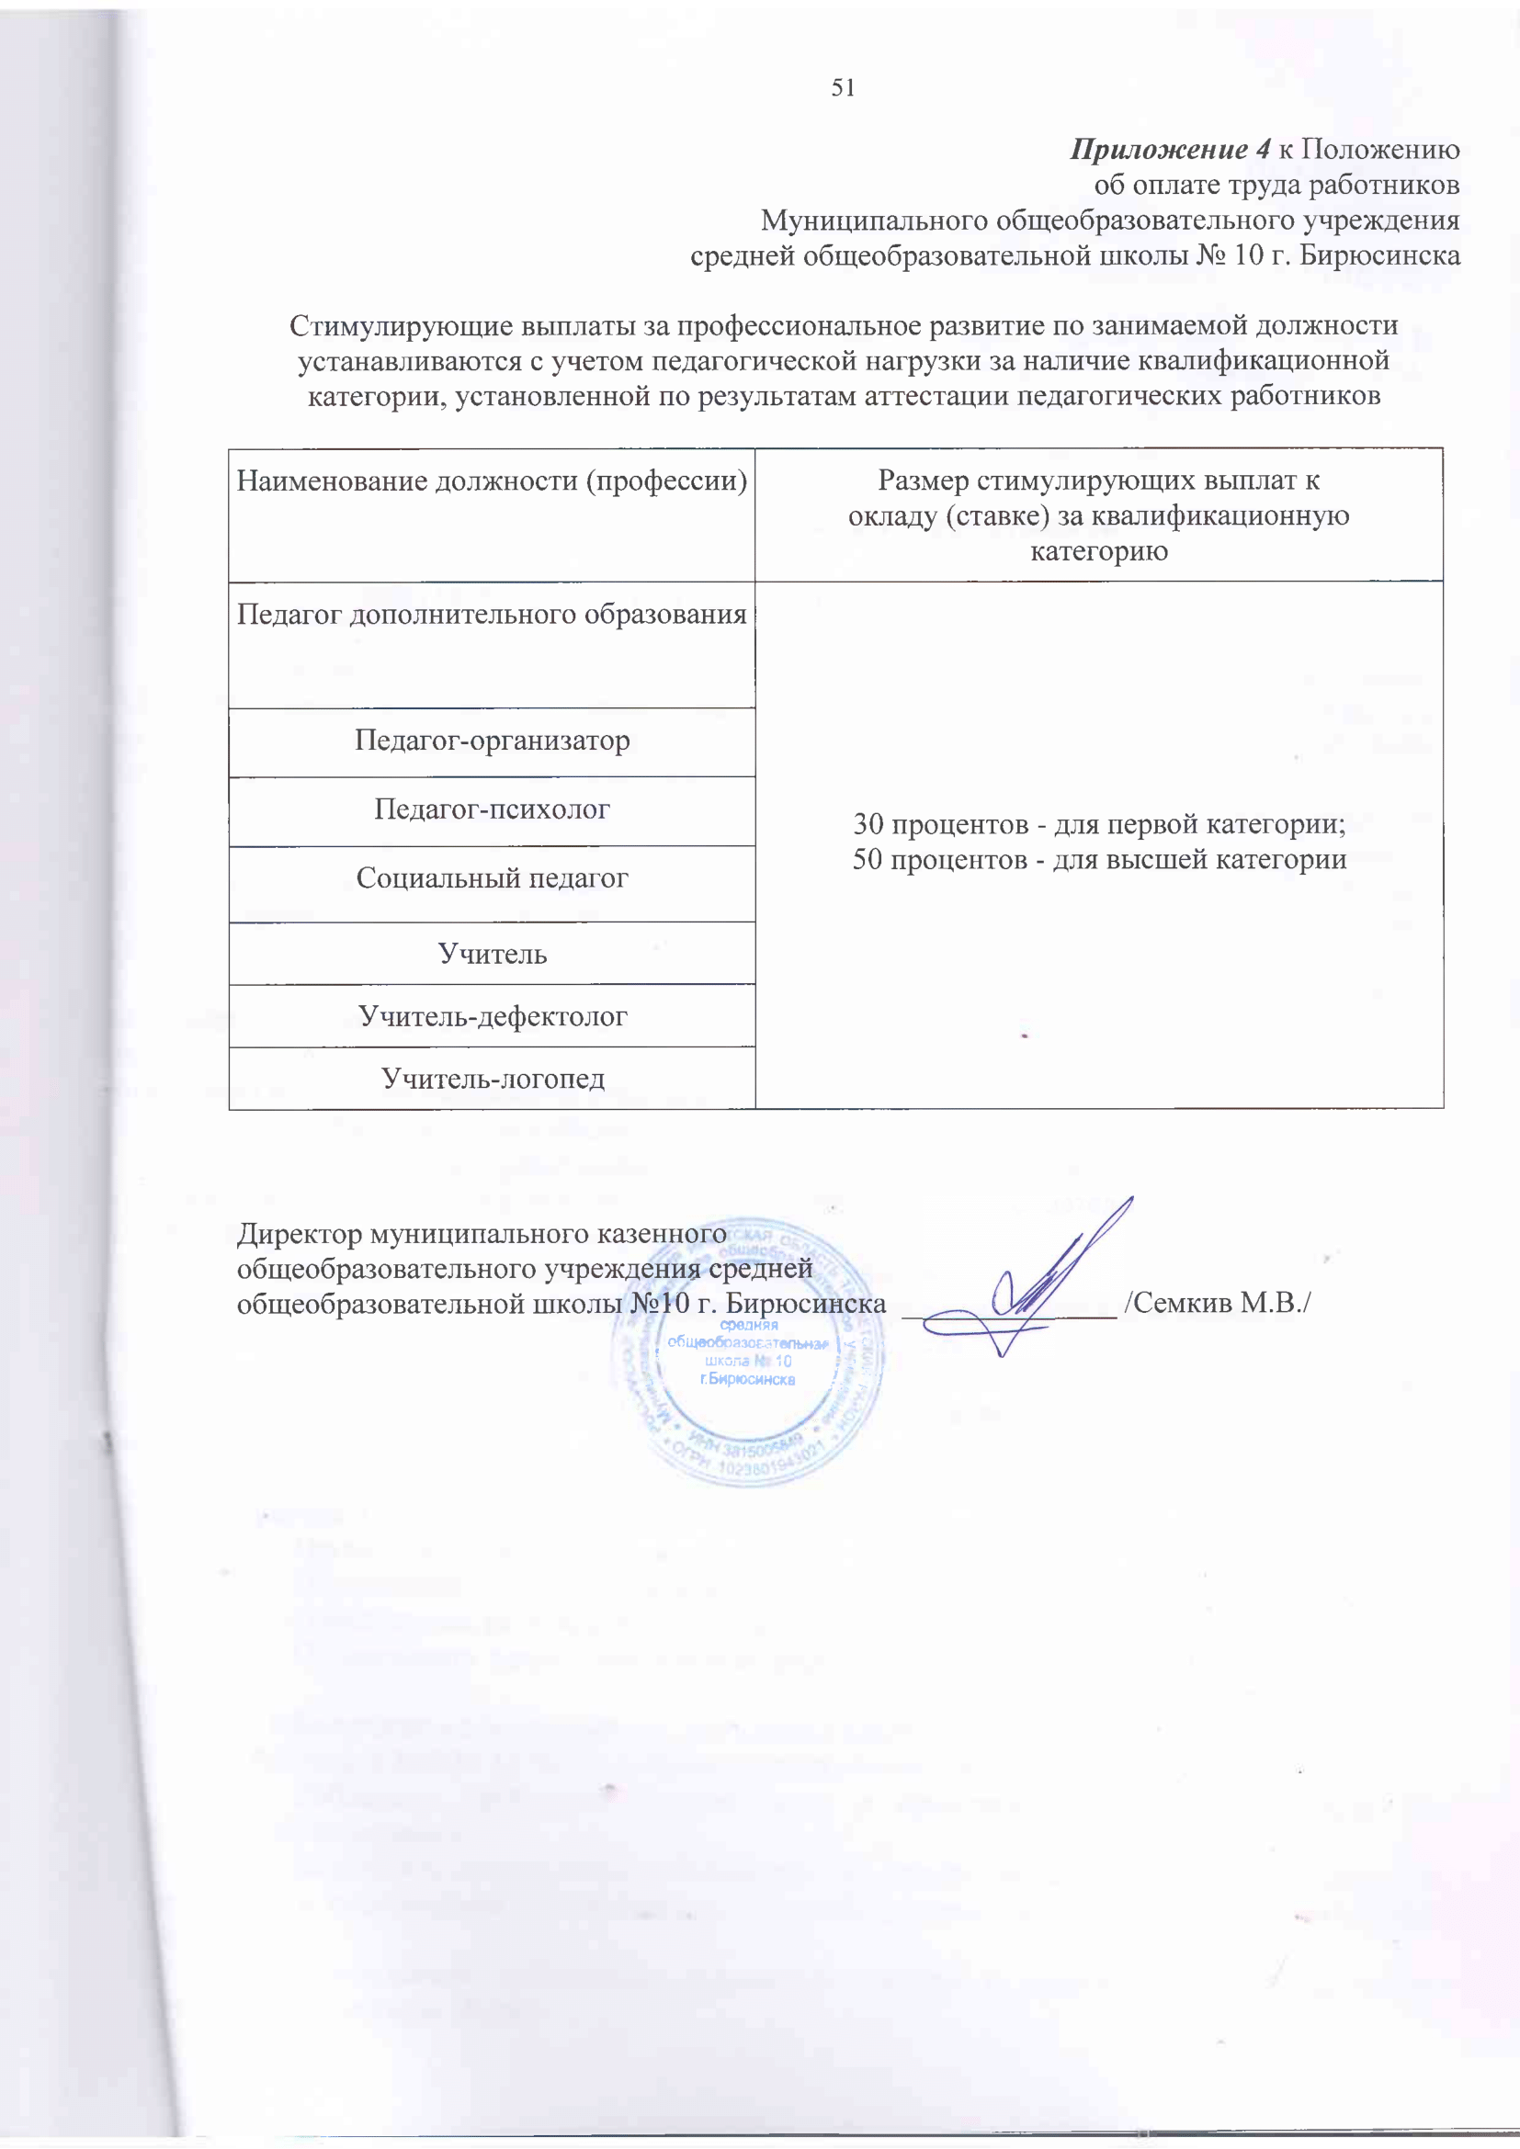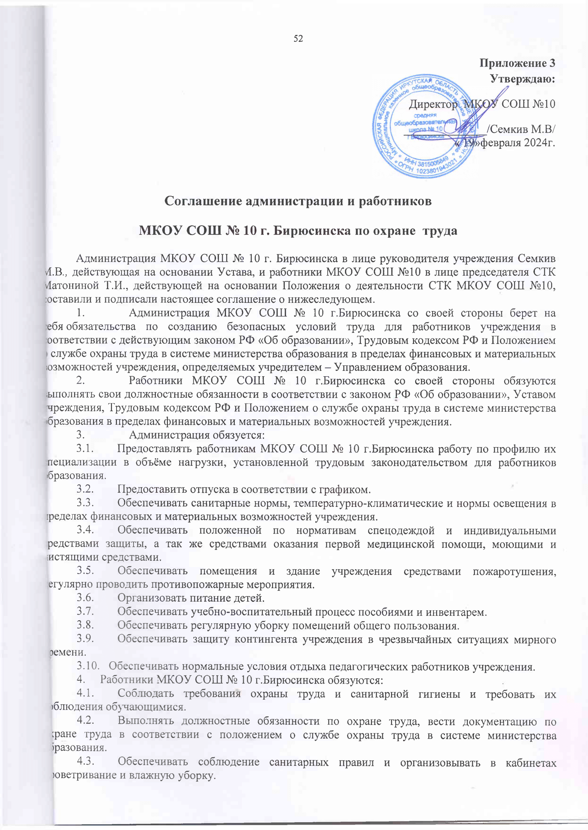

4.4.        Обеспечивать контроль поведения обучающихся на экскурсиях с целью предупреждения несчастных случаев и травматизма.

4.5.        Обеспечивать безопасность обучающихся при проведении различных мероприятий.

4.6.        Оказывать помощь администрации при выполнении мероприятий по предупреждению и ликвидации чрезвычайных ситуаций.

5.               При невыполнении работниками МКОУ СОШ № 10 г. Бирюсинска своих обязательств, предусмотренных данным соглашением, администрация учреждения имеет право применить к работникам санкции, предусмотренные трудовым законодательством РФ.

6.               При невыполнении администрацией образовательного учреждения своих обязательств, предусмотренных данным соглашением, работники образовательного учреждения имеют право обжаловать бездействие администрации в Управление образования администрации Тайшетского района.

1.